

**Manual Técnico**

**PROYECTO DAW: “***Herramienta de Inventario LINDIN.”*

**Módulo:** *“Proyecto de Desarrollo de Aplicaciones Web.”*

Alumno: **Francisco Antonio Murillo Pacheco**

Fecha: **17 de abril de 2023**

**Índice**

Objetivos. 5

Introducción. 6

1. Requisitos mínimos. 7

**1.1.** **Requisitos mínimos de Hardware.** 7

**1.2.** **Requisitos mínimos de Software.** 7

2. Arquitectura de la aplicación. 8

**2.1.** **Tecnologías Backend.** 8

*2.1.1.* *Java.* 8

*2.1.2.* *MySQL.* 9

**2.2.** **Tecnologías Frontend.** 11

*2.2.1.* *HTML5.* 11

*2.2.2.* *CSS 3.0.* 12

*2.2.3.* *BOOTSTRAP v5.0* 14

*2.2.4.* *W3.CSS* 18

*2.2.5.* *Java para windows.* 19

*2.2.6.* *Java con Java Development Kit (JDK)* 20

3. Documentación técnica. 21

3.1. Análisis. 21

*3.1.1.* *Diagrama Entidad Relación.* 22

*3.1.2.* *Diagrama UML (Unified Modeling Language).* 23

Anexo I: 25

Instalación de Java para Windows versión 8.361. 25

Anexo II: 29

Instalación de Java JDK (Java Development Kit). versión 8u181. 29

Anexo III: 34

Instalación NetBeans v15. 34

Anexo IV: 43

Instalación MySQL. 43

Historial de la versión

| Versión n.º | Fecha de la versión | Revisado por | Descripción | Nombre del archivo |
| --- | --- | --- | --- | --- |
| 0 | 17 de abril de 2023 | Francisco Antonio Murillo Pacheco | Versión Inicial | Manual de Técnico LINDIN |
|  |  |  |  |  |
|  |  |  |  |  |
|  |  |  |  |  |

# Objetivos.

El objetivo del presente manual es mostrar la información necesaria para la configuración y ejecución de la aplicación web **Herramienta de Inventario LINDIN**.

Entre los objetivos de este manual se encuentran:

* Representar la funcionalidad técnica de la estructura, diseño y definición de la aplicación.
* Definir el procedimiento de instalación de las aplicaciones necesarias para que la aplicación se ejecute correctamente.
* Detallar los requerimientos mínimos de Hardware y Software necesarios para el funcionamiento de la aplicación.
* Enumerar y describir las herramientas utilizadas para el diseño y desarrollo de la aplicación.

# Introducción.

Este manual describe los pasos necesarios para la configuración, ejecución y administración de la aplicación web creada para la gestión de una Herramienta de Inventario de un centro educativo. La denominación de la aplicación web es ***Herramienta de Inventario LINDIN***.

Es importante tener en cuenta que en este manual se hace mención especial los requisitos mínimos de Software y Hardware para la perfecta ejecución de la aplicación web.

# Requisitos mínimos.

## **Requisitos mínimos de Hardware.**

Los requisitos mínimos de Hardware para la ejecución de la aplicación son:

* Procesador: Intel Atom x6200FE / AMD 3015e.
* Memoria RAM: 4 Gigabytes (En adelante Gb).
* Capacidad del Disco Duro: 500 Gb.

## **Requisitos mínimos de Software.**

Los requisitos mínimos de Software serían:

* Privilegios de Administrador para la instalación del software necesario para la instalación de las aplicaciones necesarias para el desarrollo de la ampliación.
* Microsoft Windows 10.
* Debian GNU/Linux y derivados versiones desde 2018.
* Navegador Chrome versiones desde 2020.
* Resto de navegadores versiones desde 2020.

# Arquitectura de la aplicación.

Para la realización de este proyecto se ha utilizado como lenguaje de programación **Java** y **MySQL** en lo que se refiere a la gestión de la base de datos de Inventario, constituyendo la parte Backend del proyecto. En lo que se refiere a la parte Frontend, se utilizará **HTML 5.0, CSS 3.0** y los frameworks **BOOTSTRAP** en su versión 5.0, **w3.css** y **Java Virtual Machine**, para la comunicación de **Java** con el Hardware.

## **Tecnologías Backend.**

Para la realización del proyecto se utilizará, en lo relativo a la programación, el lenguaje de programación **Java** y para lo concerniente en materia de Base de Datos se utilizará **MySQL** en su versión 8.0.

En lo que se refiere al entorno de desarrollo utilizado, se ha utilizado el Entorno de desarrollo Integrado, (en inglés, Integrated Development Environment y en adelante IDE) **Apache NetBeans** versión **15**.

### *Java.*

**Java** es un lenguaje de programación ampliamente utilizado para codificar aplicaciones web. Ha sido una opción popular entre los desarrolladores durante más de dos décadas, con millones de aplicaciones Java en uso en la actualidad. Java es un lenguaje multiplataforma, orientado a objetos y centrado en la red que se puede utilizar como una plataforma en sí mismo. Es un lenguaje de programación rápido, seguro y confiable para codificarlo todo, desde aplicaciones móviles y software empresarial hasta aplicaciones de macrodatos y tecnologías del servidor.

Todos los lenguajes de programación son un medio para comunicarse con las máquinas. El hardware de la máquina solo responde a la comunicación electrónica. Los **lenguajes de programación** de alto nivel como **Java** actúan como un puente entre el lenguaje humano y el lenguaje del hardware. Para usar **Java**, un desarrollador debe comprender dos cosas:

* ***Lenguaje Java y API****.* Esta es la comunicación de frontend entre el desarrollador y la plataforma de Java.
* ***Java Virtual Machine***. Esta es la comunicación de backend entre la plataforma de Java y el hardware subyacente. A continuación, veremos cada uno de estos aspectos con más detalle.

### *MySQL.*

**[MySQL](https://www.mysql.com/)** es un sistema de gestión de bases de datos relacional desarrollado bajo licencia dual: Licencia pública general/Licencia comercial por [**Oracle Corporation**](https://www.oracle.com/) y está considerada como la base de datos de código abierto más popular del mundo,​ y una de las más populares en general junto a [**Oracle**](https://www.oracle.com/) **y** [**Microsoft SQL Server**](https://www.microsoft.com/en-us/sql-server/sql-server-2019), todo para entornos de desarrollo web.

**MySQL** es uno de los sistemas más popularizados para almacenar y administrar datos. Con administrar nos referimos a las acciones **CRUD** (*Create*: crear, *Read*: leer, *Update*: actualizar, *Delete*: borrar).

Las principales características que podemos aportas son:

* **MySQL** utiliza la **Licencia Pública General de GNU**, por lo que se puede descargar, utilizar y modificar a voluntad. Esto facilita su uso tanto académico como profesional.
* Una de sus características principales y de mayor ventaja es que puede instalarse en entornos con sistemas operativos diversos como Windows, Mac y la mayoría de distribuciones Linux, así como en ambientes Unix.
* Si bien **MySQL** utiliza su propio lenguaje para administrar los datos almacenados, existen diversas herramientas o clientes gráficos que nos permiten interactuar con las bases de datos, ayudando a que dicha interacción sea más sencilla y, por lo tanto, más rápida. Algunas herramientas son:
  + [*PHPMyAdmin*](https://www.phpmyadmin.net/)
  + [*MySQL Workbench*](https://www.mysql.com/products/workbench/)*,* este es el framework que utilizaremos para trabajar con la Base de datos, además del ejecutar la mayoría de los comandos en la consola de MySQL.
* Las características y ventajas de **MySQL** son muchas, pero sin duda todas ellas son mejor explotadas cuando están integradas dentro de un sistema de información. Para ello existe un amplio abanico de API nativas, librerías, paquetes, etc. que permiten integrar una base de datos **MySQL** en un sistema desarrollado en cualquier lenguaje de programación.
* Es compatible con un gran listado de conjuntos de caracteres e idiomas, lo que le permite adaptarse a cualquier parte del mundo. Sin duda alguna, es un aspecto que le ha ayudado a posicionarse en los sistemas de internet a lo largo y ancho del planeta.
  + 1. *Apache Netbeans.*

[**Apache NetBeans**](https://netbeans.apache.org/) (en adelante **Netbeans**) es un IDE de código abierto y gratuito para el desarrollo de aplicaciones en los sistemas operativos Windows, Mac, Linux y Solaris.

Es un proyecto de código abierto de gran éxito con una gran base de usuarios y una comunidad en constante crecimiento.

[Sun Microsystems](https://es.wikipedia.org/wiki/Sun_Microsystems) fundó el proyecto de código abierto **NetBeans** en *junio de 2000* y continúa siendo el patrocinador principal de los proyectos, pero actualmente es administrado por [Oracle Corporation](https://www.oracle.com/), que a su vez administra la marca [Apache.org](https://apache.org/).

El IDE simplifica el desarrollo de aplicaciones web y móviles que utilizan las plataformas **Java** y **HTML5**. Además, ofrece soporte para el desarrollo de aplicaciones **PHP** y **C/C++,** por lo que lo convierte en la forma más rápida e inteligente de codificar.

**NetBeans** ofrece herramientas para el desarrollo de aplicaciones móviles y Java web. Es el primer IDE que admite las últimas versiones de **JDK**, **Java EE** y **JavaFX**. Brinda resúmenes inteligentes que ayudan a comprender y administrar las aplicaciones, incluida la compatibilidad inmediata con tecnologías populares, como **Maven**, además de proporciona soporte gratuito y completo para tecnologías y plataformas como **MySQL**, [**Apache** **Derby**](https://db.apache.org/derby/) u **Oracle** entre otras.

Gracias a sus características de desarrollo de aplicaciones integrales, como la mejora constante de Java Editor y las mejoras continuas de velocidad y rendimiento, **NetBeans** marca el ritmo para el desarrollo de aplicaciones con tecnologías novedosas.

[**Apache NetBeans 15**](https://netbeans.apache.org/download/nb15/) se lanzó el 31 de agosto de 2022 y en ella se solucionaron algunos problemas de la anterior versión. Para ver la lista de problemas solucionados en Apache NetBeans 15 ver Anexo.

## **Tecnologías Frontend.**

En cuanto a la parte frontend utilizaremos **HTML 5.0**, **CSS 3.0** y los frameworks [**BOOTSTRAP**](https://getbootstrap.com/) en su versión 5.0 y [**W3.CSS**](https://www.w3schools.com/w3css/default.asp) todo ello para la parte de diseño y el frameworks **Java Virtual Machine**, para la comunicación de **Java** con el Hardware.

Como entorno de desarrollo he utilizado para la parte backend el IDE **Apache Netbeans** versión 15, el cual ya hemos desarrollado anteriormente.

### *HTML5.*

**HTML 5** (*HyperText Markup Language*, versión 5) es la quinta revisión importante del lenguaje básico de la Web, *HTML*.

**HTML5** específica dos variantes de sintaxis para *HTM*:

* *Variante* *clásica*, *HTML* (text/html), conocida como **HTML5,**
* y la variante *XHTML* conocida como sintaxis *XHTML 5* que deberá servirse con sintaxis *XML* (application/xhtml+xml).

Esta es la primera vez que *HTML* y *XHTML* se han desarrollado en paralelo.

La versión definitiva de esta quinta revisión del estándar se publicó en **octubre de 2014**.

**HTML5** establece una serie de nuevos elementos y atributos que reflejan el uso típico de los sitios web modernos. Algunos de ellos son técnicamente similares a las etiquetas <div> y <span>, pero tienen un significado semántico, como por ejemplo <nav> (bloque de navegación del sitio web) y <footer>.

El desarrollo de este lenguaje de marcado es regulado por el Consorcio [**W3C**](https://es.wikipedia.org/wiki/W3C)(World Wide Web Consortium, en adelante W3C).

### *CSS 3.0.*

**CSS** (*Cascading Style Sheets*, en castellano *Hojas de estilo en cascada*), es un lenguaje de diseño gráfico para definir y crear la presentación de un documento estructurado escrito en un lenguaje de marcado.​

Junto con **HTML** y **JavaScript**, es una tecnología usada por muchos sitios web para crear páginas visualmente atractivas, interfaces de usuario para aplicaciones web y aplicaciones móviles.

Está diseñado principalmente para marcar la separación del contenido del documento y la forma de presentación de este, características tales como las capas o layouts, los colores y las fuentes.​ Esta separación busca mejorar la accesibilidad del documento, proveer más flexibilidad y control en la especificación de características presentaciones, permitir que varios documentos **HTML** compartan un mismo estilo usando una sola hoja de estilos separada en un archivo *.css*, y reducir la complejidad y la repetición de código en la estructura del documento.

La separación del formato y el contenido hace posible presentar el mismo documento marcado en diferentes estilos para diferentes métodos de renderizado, como en pantalla, en impresión, en voz mediante un navegador de voz o un lector de pantalla, y en dispositivos táctiles basados en el sistema Braille. También se puede mostrar una página web de manera diferente dependiendo del tamaño de la pantalla o tipo de dispositivo. Los lectores pueden especificar una hoja de estilos diferente, como una hoja de estilos **CSS** guardado en su computadora, para sobrescribir la hoja de estilos del diseñador.

Describe un esquema prioritario para determinar qué reglas de estilo se aplican si más de una regla coincide para un elemento en particular. Estas reglas son aplicadas con un sistema llamado de cascada, de modo que las prioridades son calculadas y asignadas a las reglas, así que los resultados son predecibles.

La especificación **CSS** es mantenida por [W3C](https://es.wikipedia.org/wiki/W3C). El **MIME (“***Multipurpose Internet Mail Extensions”* o en castellano “*Extensiones Multipropósito de Correo de Internet”* en adelante *MIME***)** type text/css está registrado para su uso por **CSS** descrito en el [**RFC 2318.5**](https://datatracker.ietf.org/doc/rfc2318/)​ El [**W3C**](https://www.w3.org/) proporciona una herramienta de validación de **CSS** gratuita para los documentos **CSS**.

**CSS** se ha creado en varios niveles y perfiles. Cada nivel de **CSS** se construye sobre el anterior, generalmente añadiendo funciones al nivel previo.

Los perfiles son, generalmente, parte de uno o varios niveles de **CSS** definidos para un dispositivo o interfaz particular. Actualmente, pueden usarse perfiles para dispositivos móviles, impresoras o televisiones.

**CSS3** se divide en varios documentos separados, llamados "módulos". Cada módulo añade nuevas funcionalidades a las definidas en anteriores versiones, de manera que se preservan las anteriores para mantener la compatibilidad.

Debido a la modularización de **CSS3**, los módulos pueden encontrarse en diferentes estados de su desarrollo​ de forma que a fechas de Desde noviembre de 2011, hay alrededor de cincuenta módulos publicados​ tres de ellos ya se han convertido en recomendaciones oficiales de la **W3C** en 2011, estos son *Selectores, Espacios de nombres y Color*. Los módulos, como *Fondos y colores, Consultas de medios o Diseños multicolumna* están en fase de "*candidatos*", y considerados como razonablemente estables, a finales de 2011, y sus implementaciones en los diferentes navegadores son señaladas con los prefijos del motor del mismo.

Los frameworks de **CSS** son bibliotecas preparadas para permitir la simplificación, y el mayor cumplimiento de los estándares en el diseño de páginas web usando CSS. Como en la programación de bibliotecas en los lenguajes de script, los frameworks **CSS** son usualmente incorporados como hojas de estilo **CSS** externas referenciadas con la etiqueta <link>. Esto provee una gran cantidad de opciones listas para el diseño y la maquetación de una página web.

Aunque muchos frameworks ya han sido publicados, algunos diseñadores las usan mayormente para desarrollar prototipos rápidos, o por motivos de aprendizaje, y prefieren construir a mano su propio código CSS.

Algunos de los frameworks CSS más comunes son [*Foundation*](https://get.foundation/)*,* [*Blueprint*](http://www.blueprintcss.org/)*,* [*Bootstrap*](https://getbootstrap.com/)*,* [*Cascade Framework*](http://jslegers.github.io/cascadeframework/index.html) *y* [*Materialize*](https://materializecss.com/).

Para saber más sobre CSS ve al anexo.

### *BOOTSTRAP v5.0*

Bootstrap es una biblioteca multiplataforma o conjunto de herramientas de código abierto para diseño y aplicaciones web. Contiene plantillas, formularios, botones, cuadros, menús de navegación y otros elementos basados en HTML y CSS, así como extensiones de JavaScript. A diferencia del resto de Frameworks, solo se ocupa del desarrollo Front-End.

Bootstrap, originalmente llamado **Twitter Blueprint**, fue desarrollado en [**Twitter**](https://twitter.com/?lang=es) por *Mark Otto* y *Jacob Thornton*, como un framework para fomentar la consistencia entre las herramientas internas. Con anterioridad, se usaron varias bibliotecas para el desarrollo de interfaces de usuario, lo que generaba inconsistencias y una gran carga de trabajo en su mantenimiento frente a esa gran carga de trabajo.

El primer desarrollo en condiciones reales ocurrió durante la primera “Semana de Hackeo de Twitter” (*Hackweek de Twitter*). En este evento,​ *Mark Otto*, mostró a algunos colegas cómo esta herramienta aceleraba el desarrollo de sus proyectos. Poco mas tarde, concretamente el *19 de agosto de 2011* se renombra la herramienta de **Twitter Blueprint** a su nombre definitivo **Bootstrap**, lanzándolo como proyecto de código abierto, convirtiéndose en febrero del 2012, en el proyecto de desarrollo más popular de GitHub.

La **versión 5 de Bootstrap** fue anunciada por *Mark Otto* el *21 de diciembre de 2018* y, después de 3 versiones alfas y 3 betas, fue lanzada oficialmente el *5 de mayo de 2021,* aunque días después, el 13 de mayo, se lanzó el primer parche, la *v5.0.1*,​ la cual conformaría la última versión estable.

Las novedades que aparecen en esta nueva versión de **Bootstrap** son los siguientes:

* Nuevo menú de componentes "offcanvas".
* Se pasa de jQuery a JavaScript.
* Se migra toda la documentación de Jekyll, basado en arquitectura estática, al Framework Hugo, basado en arquitectura dinámica.
* Se retira el soporte para *Internet Explorer 10 y 11*, *Microsoft Edge Legacy*, y versiones inferiores a: *Firefox 60*, *Safari 10* y *Chrome 60*.
* El testing de infraestructura pasa de [QUnit](https://qunitjs.com/) a [Jasmine](https://jasmine.github.io/).
* Inclusión de un nuevo set de iconos SVG y nuevas propiedades de CSS.
* Nueva API mejorada.
* Se mejora en el sistema de cuadrícula.
* En la creación de formularios, se incluyen nuevos formularios.
* Nuevo soporte RTL (Soporte de idiomas [right-to-left](https://www.knowband.com/blog/es/mobile-app-es/todo-lo-que-necesita-saber-sobre-el-soporte-rtl-en-varios-idiomas/)) para sistemas de escritura de derecha a izquierda.
* Implementación de *Dart Sass* ([**Dart Sass**](https://sass-lang.com/dart-sass) es la implementación principal de **Sass**, lo que significa que obtiene nuevas funciones antes que cualquier otra implementación). (**[Sass](https://sass-lang.com/documentation/)** es un lenguaje de hojas de estilo compilado en CSS que permite usar variables, reglas anidadas, mixins y más, todo con una sintaxis totalmente compatible con CSS. **Sass** ayuda a mantener bien organizadas las hojas de estilo grandes y facilita compartir el diseño dentro y entre proyectos).

Características de Bootstrap.

**Bootstrap** tiene un soporte relativamente incompleto para **HTML5** y **CSS3**, y es compatible con la mayoría de los navegadores web. Esta compatibilidad parcial hace disponible la información básica de un sitio web para todos los dispositivos y navegadores. Por ejemplo, las propiedades introducidas en **CSS3** para las esquinas redondeadas, gradientes y sombras son usadas por **Bootstrap** a pesar de la falta de soporte de navegadores antiguos.

Con la llegada de la ***versión 2.0*** soporta diseños web adaptables o responsivos "*Responsive*". Esto quiere decir que el diseño gráfico de la página se ajusta dinámicamente, tomando en cuenta las características del dispositivo usado ya sea pc, tablets o smartphones.

Funciones y Estructura.

Bootstrap es modular y consiste esencialmente en una serie de hojas de estilo denominada LESS (Según definición que aparece en Wikipedia, LESS es un “… *lenguaje dinámico de hojas de estilo que puede ser compilado en hojas de estilo en cascada (CSS) y ejecutarse en el lado del cliente o en el lado del servidor …”*), que implementan la variedad de componentes de la Bootstrap. Los componentes de las hojas de estilo se incluyen en una hoja de estilo denominada *bootstrap.less*. Los desarrolladores pueden adaptar el archivo de Bootstrap, solamente seleccionando los componentes que deseen usar en su proyecto.

La principal diferencia entre Less y otros precompiladores CSS es que Less permite la compilación en tiempo real mediante la librería *less.js* por el navegador.​ LESS se puede ejecutar tanto en el lado cliente y del servidor, o se puede compilar en CSS sin formato.

Los ajustes se realizan de manera limitada a través de la hoja de estilo de configuración y los cambios más profundos se realizan mediante las declaraciones **LESS**.

En la *versión 2.0* de **Bootstrap**, la configuración contiene una opción especial de “*Personalizar*”. Por otra parte, los desarrolladores eligen en un formulario los componentes y ajustes deseados, los valores de varias opciones a sus necesidades, si fuese necesario. El paquete generado ya incluye la hoja de estilo **CSS** compilada previamente.

Entre las funciones que podemos reseñar:

* *Sistema de cuadrilla y diseño sensible*. **Bootstrap** viene con una disposición de cuadrilla estándar de 940 píxeles de ancho, pero el desarrollador puede usar un diseño de ancho-variable. Para ambos casos, la herramienta tiene cuatro variaciones para hacer uso de distintas resoluciones y tipos de dispositivos:
  + Smartphones, en formato vertical y horizontal.
  + Tablets (al igual que en los smartphones en formato vertical y horizontal) y Pc ’s con baja y alta resolución (pantalla ancha) para ajustar el ancho de las columnas automáticamente.
* *Comprensión de la hoja de estilo* ***CSS***. **Bootstrap** proporciona un conjunto de hojas de estilo que proveen definiciones básicas de estilo para todos los elementos de **HTML**. Esto otorga una uniformidad al navegador y al sistema de anchura, da una apariencia moderna para el formateo de los elementos de texto, tablas y formularios.
* *Componentes reutilizables*. Además de los elementos regulares de **HTML**, **Bootstrap** contiene otra interfaz de elementos comúnmente usados. Esta incluye botones con características avanzadas como grupo de botones o botones con opción de menú desplegable, listas de navegación, etiquetas horizontales y verticales, ruta de navegación, paginación, etiquetas, capacidades avanzadas de miniaturas tipográficas, formatos para mensajes de alerta y barras de progreso, etc.
* *Plugins de JavaScript*. Los componentes de **JavaScript** para **Bootstrap** están basados en la librería **jQuery** de **JavaScript**. Consta de elementos adicionales como diálogos, tooltips y carruseles, función de autocompletar para campos de entrada (input) y a partir de la *versión 2.0* soporta los Plugins de **JavaScript** como Modal, Dropdown, Scrollspy, Tab, Tooltip, Popover, Alert, Button, Collapse, Carousel y Typeahead.

Como usar Bootstrap en una página HTML.

El desarrollador solo debe descargar la hoja de estilo **Bootstrap CSS** y enlazarla en el archivo **HTML**. Otra opción sería compilar el archivo **CSS** desde la hoja de estilo **LESS** o **SASS** descargada. Esto puede realizarse con un compilador especial.

Si el desarrollador también quiere usar los componentes de **JavaScript**, éstos deben estar referenciados junto con la librería **jQuery** en el documento **HTML**.

El código **HTML** define un simple formulario de búsqueda y una lista de resultados en un formulario tabular. La página consiste en elementos regulares y semánticos de **HTML 5**, y alguna información adicional de la clase de **CSS** de acuerdo con la [documentación de **Bootstrap**](https://getbootstrap.esdocu.com/).

### *W3.CSS*

**W3.CSS** es un framework **CSS** que nos ayuda a crear sitios web más ligeros y accesibles que está construido especialmente para **HTML5**, **CSS3** y los nuevos estándares de diseño “*Responsive*”. La primera versión estable se publicó el 8 de junio.

Este framework es gratuito y no necesita licencia, además es solo **CSS** standard por lo que no utiliza ni **jQuery** ni **JavaScript**.

Es considerado como una buena alternativa a **Bootstrap**, ya que es moderno, receptivo y móvil, además de ser más pequeño y fácil de usar, proporciona compatibilidad para todos los navegadores: *Chrome. Firefox. Edge, Internet Explorer, Safari u* Ópera, esta compatibilidad se extiende también a todos los dispositivos: *Pc’s sobremesa*. *portátiles*. *tablets* y *smartphones*.

Para usar **W3.CSS** en tu sitio web, simplemente hay que agregar un enlace a "[*w3.css*](https://www.w3schools.com/w3css/4/w3.css)" en el <head>. El enlace es el siguiente:

<link rel="stylesheet" href="https://www.w3schools.com/w3css/4/w3.css">

O bien si lo que se desea es descargar el archivo, pulsa [aquí](https://www.w3schools.com/w3css/4/w3.css).

Para más información se puede ir a la página de [w3schools](https://www.w3schools.com/w3css/default.asp).

### *Java para windows.*

**Java** es una plataforma informática de lenguaje de programación creada por [Sun Microsystems](https://es.wikipedia.org/wiki/Sun_Microsystems) en 1995. Ha evolucionado desde sus humildes comienzos hasta impulsar una gran parte del mundo digital actual, ya que es una plataforma fiable en la que se crean muchos servicios y aplicaciones. Los nuevos e innovadores productos y servicios digitales diseñados para el futuro también siguen basándose en **Java**.

Aunque la mayoría de aplicaciones Java modernas combinan el tiempo de ejecución y la aplicación de Java, todavía existen algunas aplicaciones e incluso sitios web que no funcionan sin instalar Java para escritorio. El sitio web Java.com está pensado para consumidores que todavía necesitan **Java** en sus aplicaciones de escritorio, sobre todo las aplicaciones que tienen como destino **Java 8**.

La descarga de **Java** para uso personal es gratuita y se puede descargar desde [aquí](https://javadl.oracle.com/webapps/download/AutoDL?BundleId=247917_0ae14417abb444ebb02b9815e2103550).

Al descargar el software **Java**, se obtendrá la **versión 8** de *Java Runtime Environment* (en adelante JRE).

*JRE* incluye *Java Virtual Machine*, las clases del núcleo de la plataforma *Java*y bibliotecas de la plataforma Java de compatibilidad. Representa la parte de tiempo de ejecución del software Java, que es todo lo que necesita para ejecutar las aplicaciones de *Java WebStart* desde un navegador web compatible. Sin embargo, no incorpora herramientas de desarrollo, dado que ya forman parte de *Java Development Kit*.

El software *Java Plugin* es un componente de *Java Runtime Environment*. Permite que algunas aplicaciones escritas en lenguaje de programación Java se inicien a través de ciertos navegadores. El software *Java Plugin* no es un programa independiente y no puede instalarse por separado.

*Java Virtual Machine* es solo una parte del software de *Java* que se encarga de ejecutar una aplicación. *Java Virtual Machine* está incluido en la descarga del software *Java*, forma parte de *JRE* y ayuda a ejecutar aplicaciones *Java*.

### *Java con* *Java Development Kit (JDK)*

La escritura de aplicaciones y applets de Java necesita herramientas de desarrollo como *Java Developer Kit* (en adelante *JDK*). *JDK* incluye Java *JRE*, el compilador *Java* y las *API de Java*. Familiarizarse resulta fácil para los programadores nuevos y con experiencia.

Para descargar la versión más reciente de *JDK*, iremos a [descargas de *JDK*](http://www.oracle.com/technetwork/java/javase/downloads/index-jsp-138363.html#javasejdk).

Los desarrolladores también pueden consultar [Oracle Technology Network para desarrolladores Java](http://www.oracle.com/technetwork/java/index.html) para obtener toda la información necesaria sobre la tecnología Java, incluyendo [documentación](http://www.oracle.com/technetwork/java/javase/documentation/index.html) y [formación](http://education.oracle.com/pls/web_prod-plq-dad/ou_product_category.getFamilyPage?p_family_id=48).

Una vez explicado estos conceptos básicos procedemos con el manual de instalación de la *versión 8* de *JRE* en el Anexo.

# Documentación técnica.

## Análisis.

Se adjuntan la siguiente documentación, en la que se incluye, Diagrama Entidad Relación, Diagrama UML.

### *Diagrama Entidad Relación.*

Diagrama Entidad Relación (Diagrama E-R) Base de Datos **Inventario**.

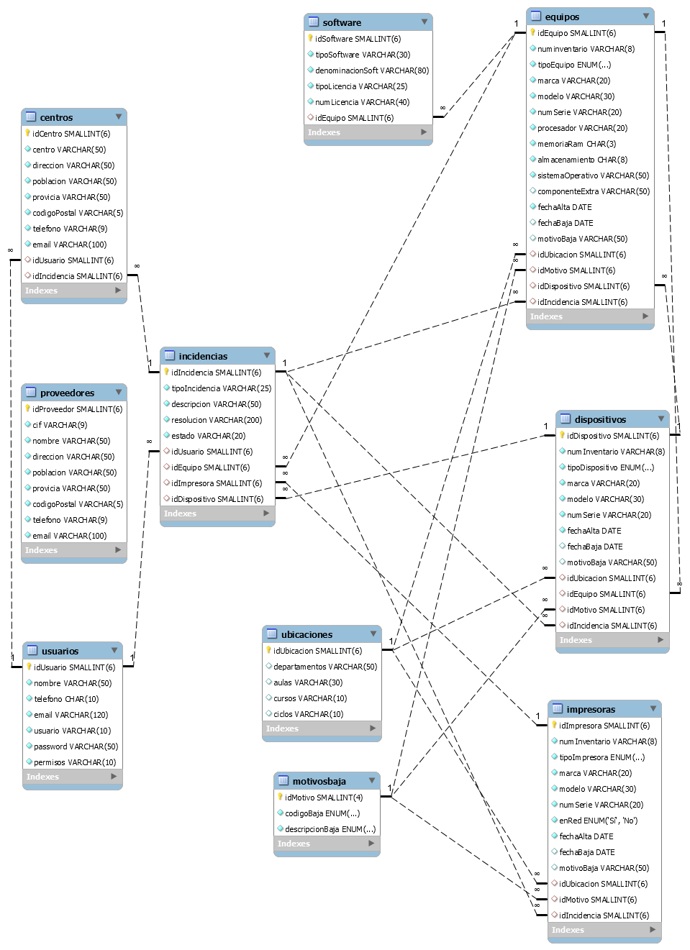

### *Diagrama UML (Unified Modeling Language).*

Se adjunta Diagrama UML (Unified Modeling Language, en castellano Lenguaje Unificado Modulado, en adelante UML) de la aplicación **InventarioLindin**.

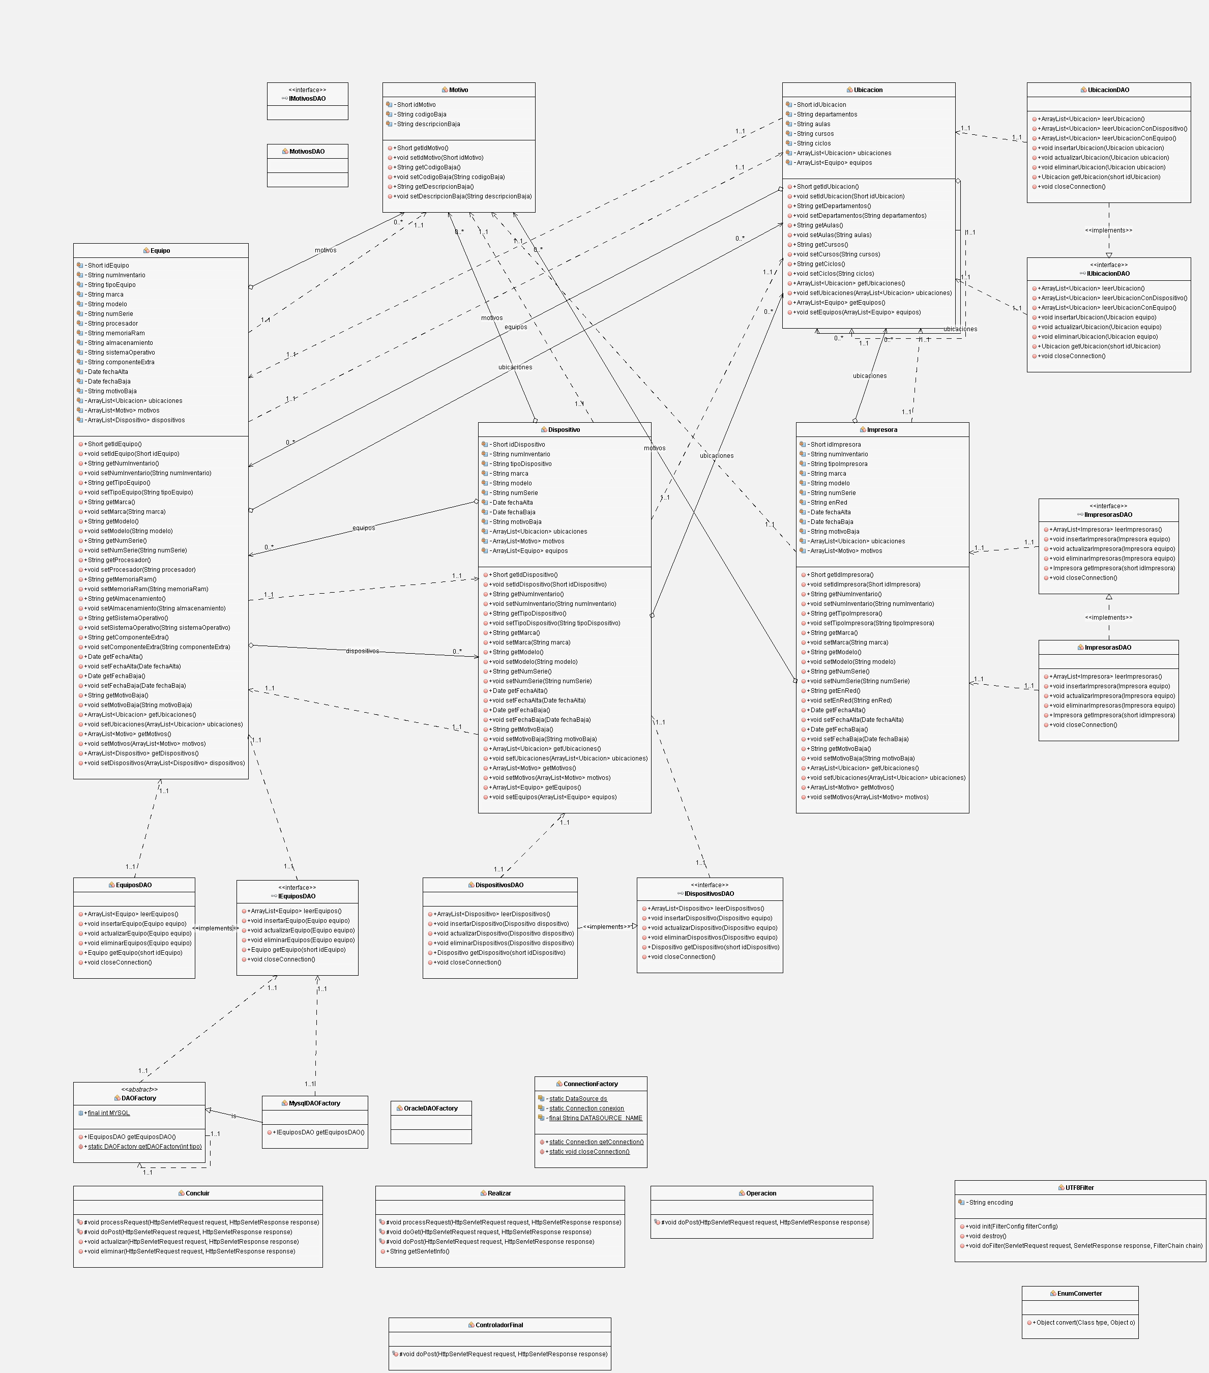

# Anexo I:

## Instalación de Java para Windows versión 8.361.

Para la realización de este proyecto y el perfecto funcionamiento de las aplicaciones como **Netbeans versión 15** es necesario instalar varios complementos uno de ellos es *Java para Windows* en su *versión 8.361* u otra versión 8 que se desee.

Si pinchamos en este [enlace](https://www.java.com/es/download/ie_manual.jsp) nos llevará a la página para descargar esta versión de Java o bien pinchamos en [aquí](https://javadl.oracle.com/webapps/download/AutoDL?BundleId=247917_0ae14417abb444ebb02b9815e2103550) para descargarla directamente. Al pinchar en el primer enlace nos aparecerá la siguiente pantalla para pulsar en el botón de descargar,

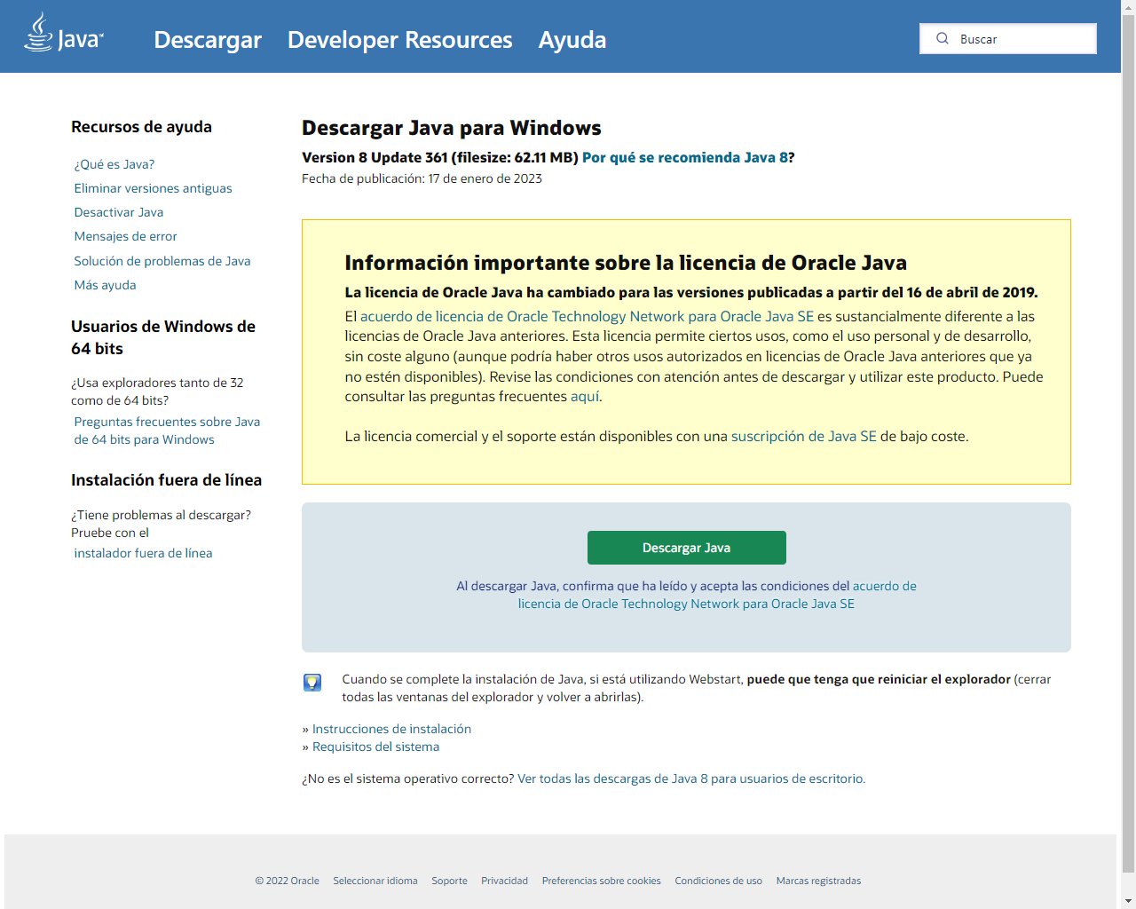

y asi se iniciará la descarga del archivo.

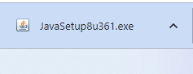

Una vez descargado el archivo nos vamos a la carpeta donde hayamos descargado el archivo y pulsaremos con el botón derecho del ratón y pulsamos en *Ejecutar como Administrador*.

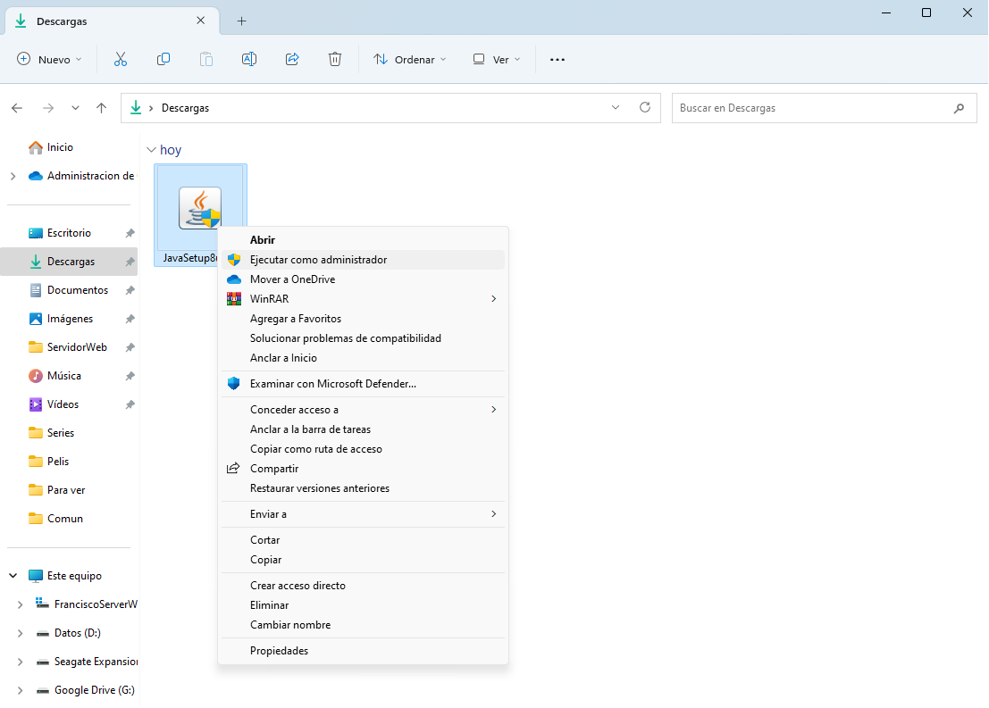

Una vez pulsado nos pedirá que autoricemos a la aplicación a realizar modificaciones en Windows y se nos abre el cuadro de dialogo de la aplicación.

Nos aparece esta ventana donde pulsaremos en *Instalar*. En caso de que tuviéramos alguna versión ya instalada nos aparecería activo el botón *Eliminar*, no le haremos caso y **solo pulsaremos en *Instalar***. El recuadro de cambiar el directorio **NO** lo marcaremos.

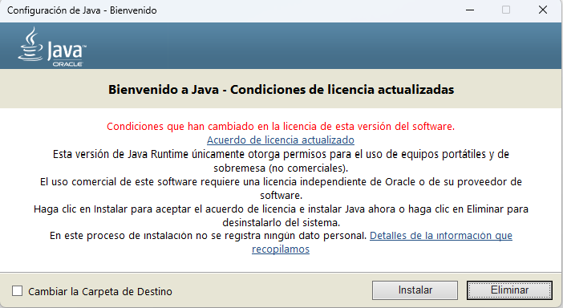

Una vez pulsamos *Instalar* comienza la instalación.

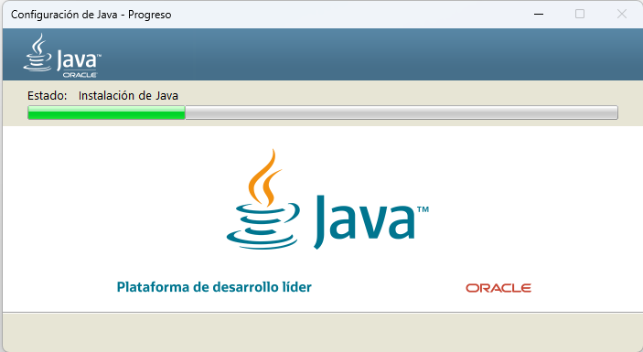

Cuando la barra de progreso termine de aumentar, finalizará la instalación.

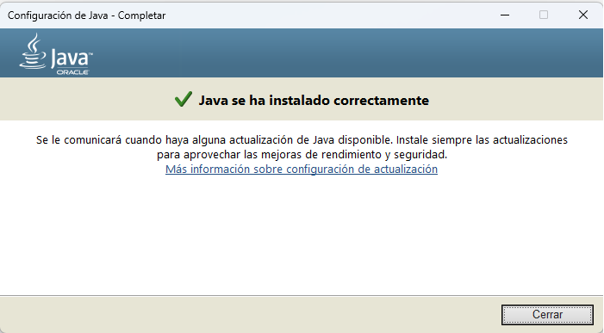

Pulsamos en *Cerrar* y con esto finalizaría la instalación de **Java versión 8.361**.

# Anexo II:

## Instalación de Java JDK (Java Development Kit). versión 8u181.

Otro complemento que debemos instalar antes del resto de programas es el **Java SE Runtime Environment JDK en su versión 8u181** (en adelante **Java JDK**). Esta es la versión que debemos instalar para el perfecto funcionamiento y que se recomienda en la instalación de **Netbeans 15**.

Para empezar la instalación descargaremos el archivo ejecutable desde la página oficial de Oracle que dejo en este [enlace](https://www.oracle.com/es/java/technologies/javase/javase8-archive-downloads.html).

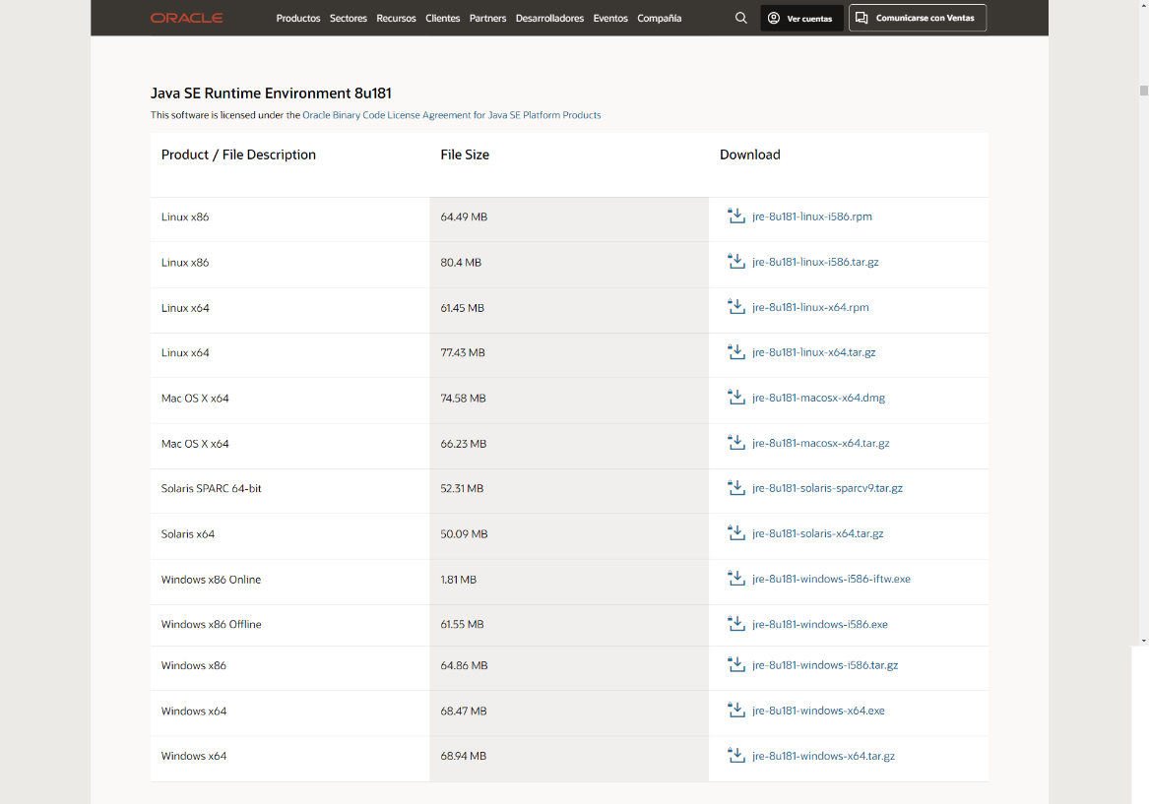

El enlace que se debe pinchar es el que corresponda a nuestro sistema operativo, en nuestro caso al ser un sistema operativo de 64bits pulsaremos sobre [jdk-8u181-windows-x64.exe](https://www.oracle.com/es/java/technologies/javase/javase8-archive-downloads.html#license-lightbox) o pulsa sobre la imagen para descargarlo directamente .

[](https://www.oracle.com/es/java/technologies/javase/javase8-archive-downloads.html#license-lightbox)

Una vez descargado, nos vamos a la carpeta donde lo hayamos descargado y con el botón derecho del ratón pulsamos y en el desplegable pulsamos sobre Ejecutar como Administrador para empezar la instalación.

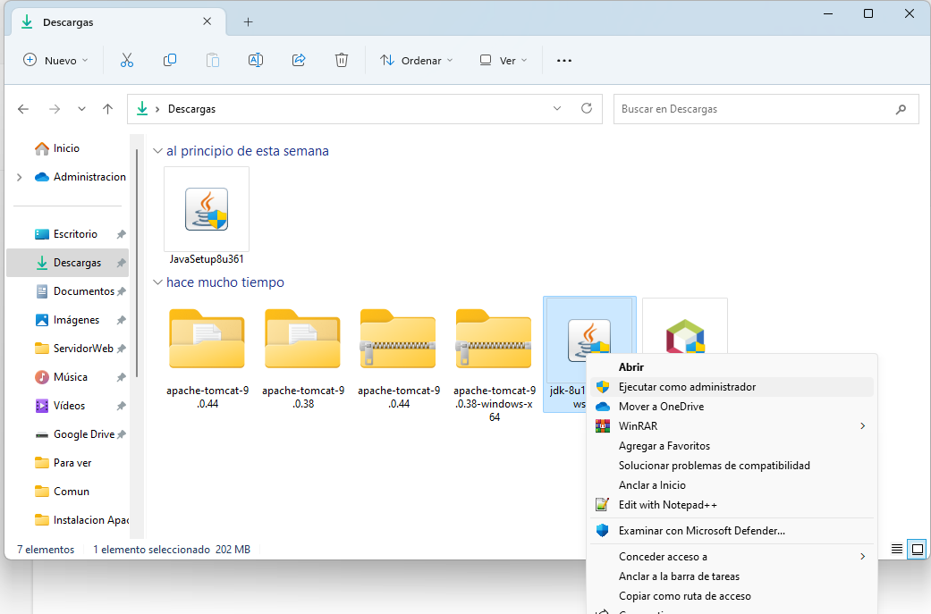

Una vez pulsado nos pedirá que autoricemos a la aplicación a realizar modificaciones en Windows y se nos abre el cuadro de dialogo de la aplicación y pulsaremos *Next*.

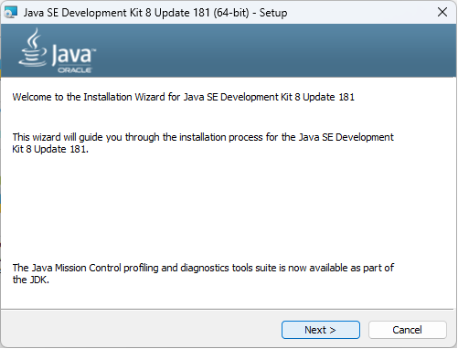

En esta pantalla nos pide que seleccionemos algunos parámetros para la instalación, pero en nuestro caso no tocamos nada, solo comprobamos que el directorio sea el que aparece abajo y pulsamos *Next*.

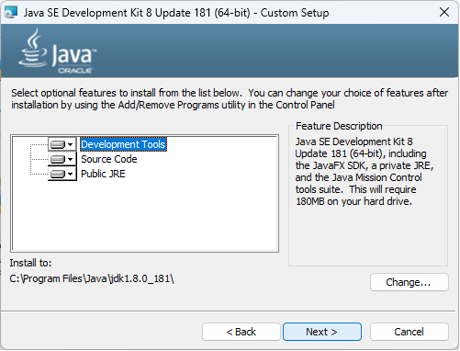

Una vez pulsamos en Next empieza la instalación.

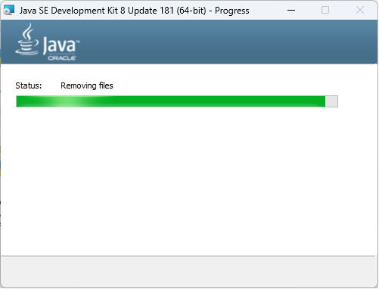

Cuando termina la barra de progreso, nos pide que pulsemos en *Aceptar*.

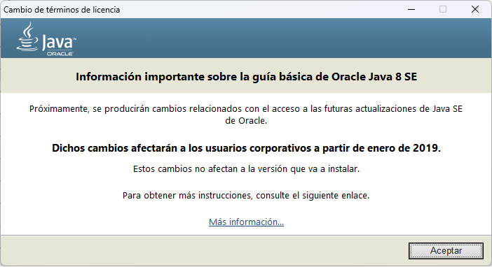

Pulsamos en Aceptar y nos pide que si queremos cambiar la capeta de destino y dejamos la misma que aparece y pulsamos en *Siguiente*.

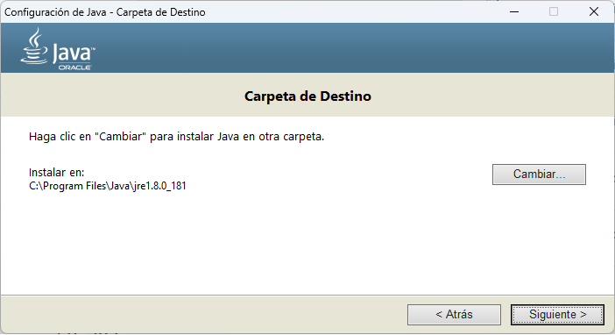

Después de pulsar en *Siguiente*, empieza con la instalación.

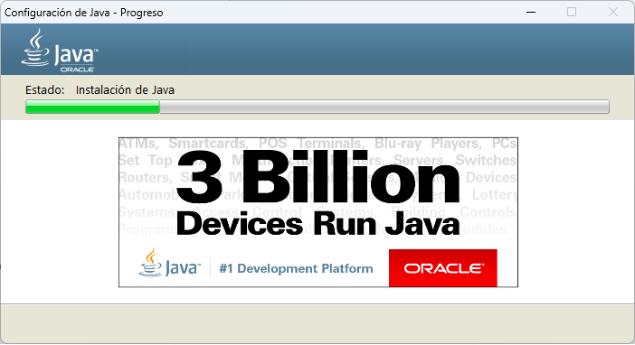

Una vez llega al final la barra de progreso termina la instalación.

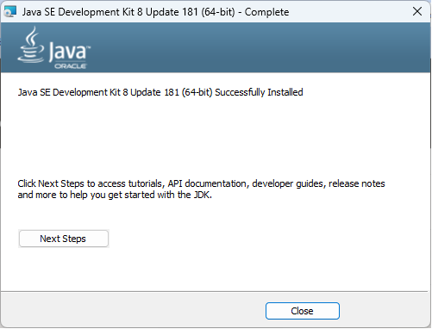

Pulsamos en *Close* y finalizaría la instalación de **Java JDK 8u181**.

**Ya podemos instalar Netbeans 15.**

# Anexo III:

## Instalación NetBeans v15.

Para el desarrollo de la aplicación tanta en la parte FrontEnd como en la parte BackEnd se ha utilizado el IDE **Apache Netbeans** versión 15. Ahora vamos a tratar de explicar su instalación en nuestro PC.

Comentar que a la hora de realizar este manual ya se encuentra operativa la [versión 17](https://netbeans.apache.org/download/nb17/). Pulsa [aquí](https://netbeans.apache.org/) para descargar la versión que esté operativa en el momento de visualizar este manual o si se quiere una versión más actual. Aclarado esto sigamos con la instalación de la versión 15.

Para descargar el software de instalación vamos a la pagina oficial de Apache NetBeans, donde seleccionaremos el sistema operativo donde vamos a instalarlo.

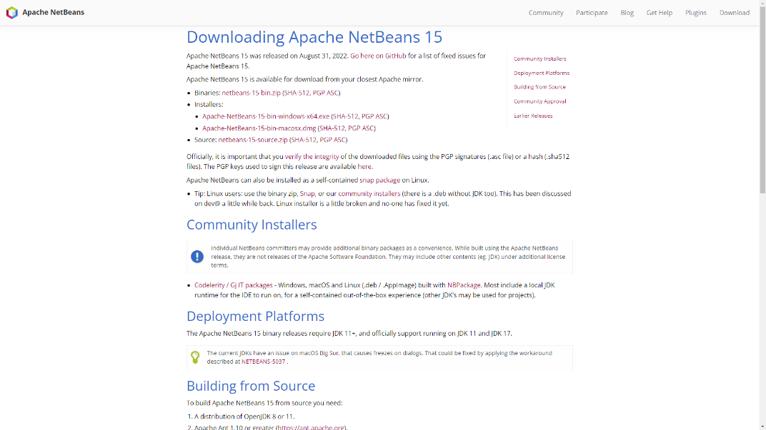

En mi caso he pulsado sobre

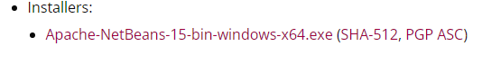

Una vez pulsado se nos descarga



Una vez termina de descargar, nos dirigimos a la carpeta donde hayamos descargado el archivo y procedemos a iniciar la instalación pulsando sobre el archivo con el botón derecho del ratón sobre Ejecutar como Administrador.

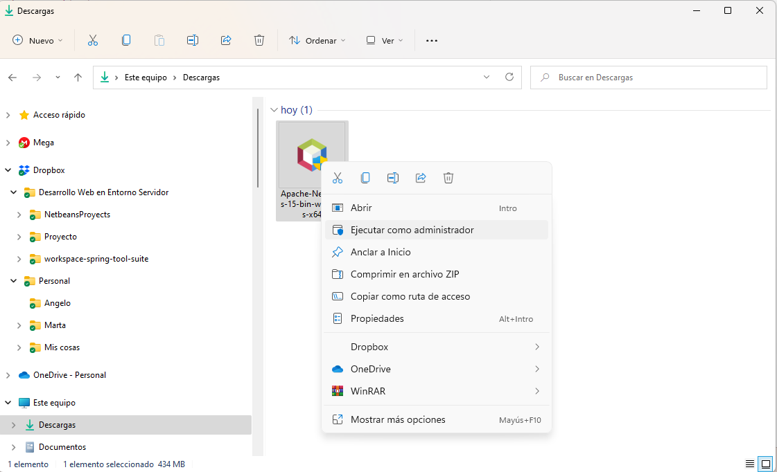

Una vez que aceptemos que pueda realizar cambios en Windows, comenzara la instalación configurando el instalador.

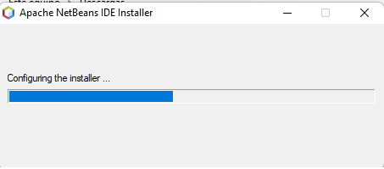

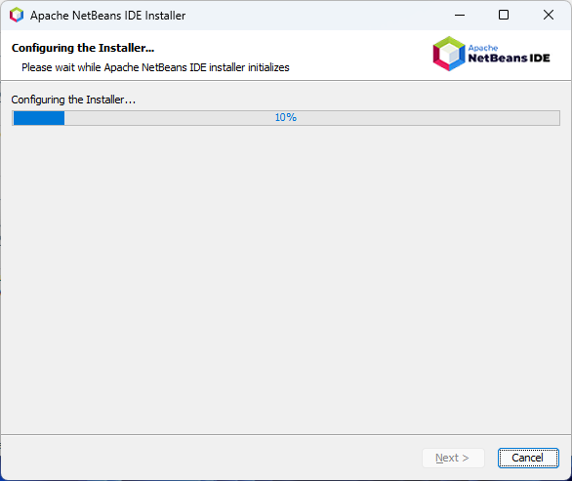

Al finalizar la configuración del instalador nos sale un recuadro indicándonos los paquetes que se van a instalar, en mi caso se instala el IDE estándar, Java EE, Java SE, el paquete de desarrollo HTML/JavaScript y el paquete de desarrollo de php. Todo esto viene predeterminado, en caso de querer modificarlo pulsaremos el botón Customize. Además, nos indica el tamaño de la instalación.

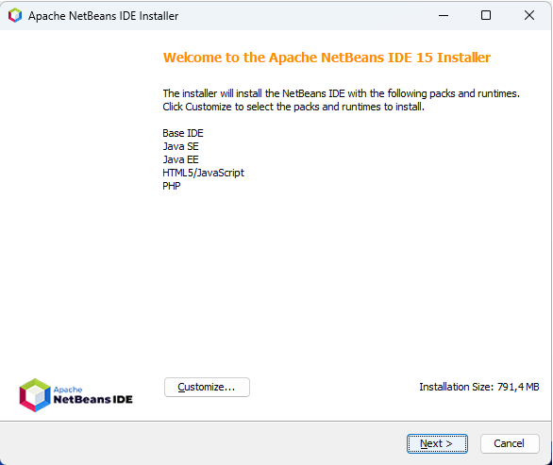

Una vez terminemos de configurar la instalación pulsamos Next para continuar la instalación y aceptar los términos de la licencia y pulsamos en Next.

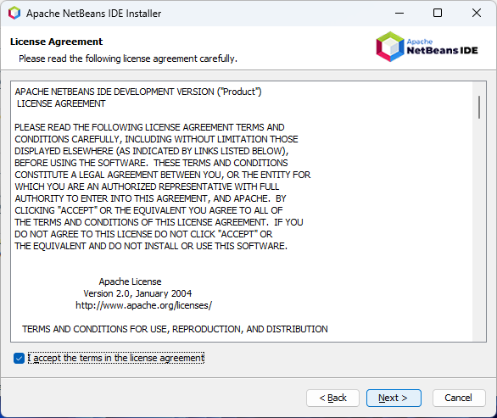

Ahora comprobaremos que el directorio de la aplicación y el JDK se encuentran en los directorios correctos, tal y como se ve en la imagen. Una vez comprobados pulsamos Next.

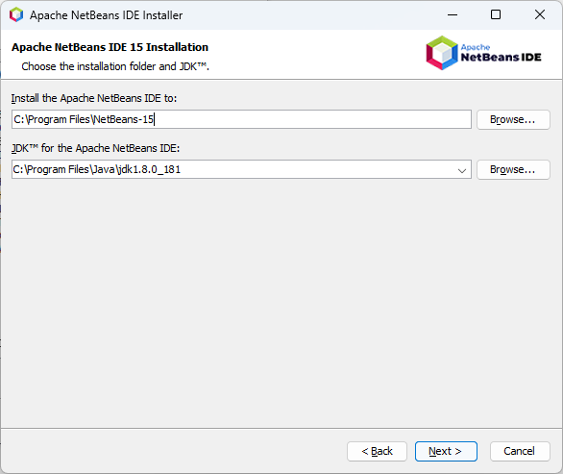

En esta pantalla se hace un resumen de los datos de la instalación indicando el directorio donde se va a instalar el IDE, un check de conformidad para chequear futuras actualizaciones, (esto es opcional, yo recomiendo marcarlo pero no es obligatorio) y el tamaño total de la instalación. Una vez comprobado esto le pulsamos en Install.

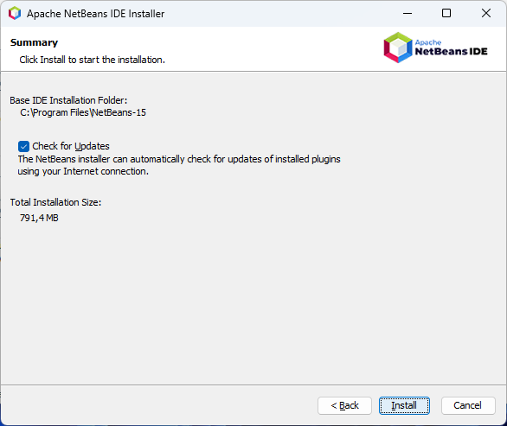

Una vez pulsado Install comienza la instalación.

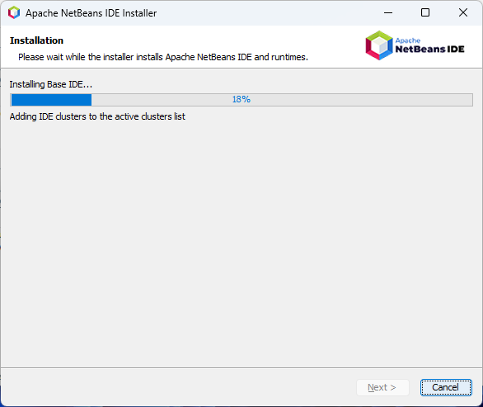

Comprueba las actualizaciones.

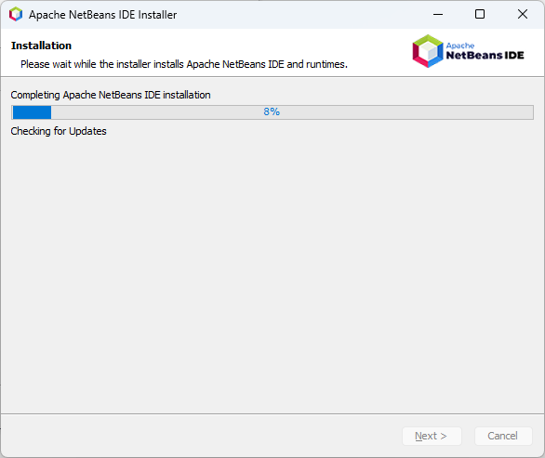

Y al finalizar pulsaríamos en Finish.

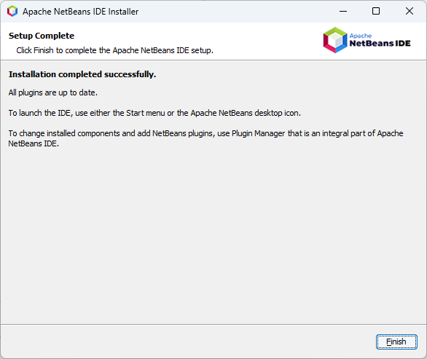

Se nos ejecutaría el IDE, creado un icono en el escritorio.

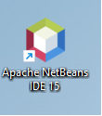

Y se nos ejecuta el IDE

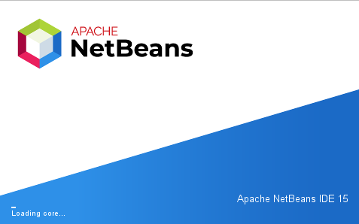

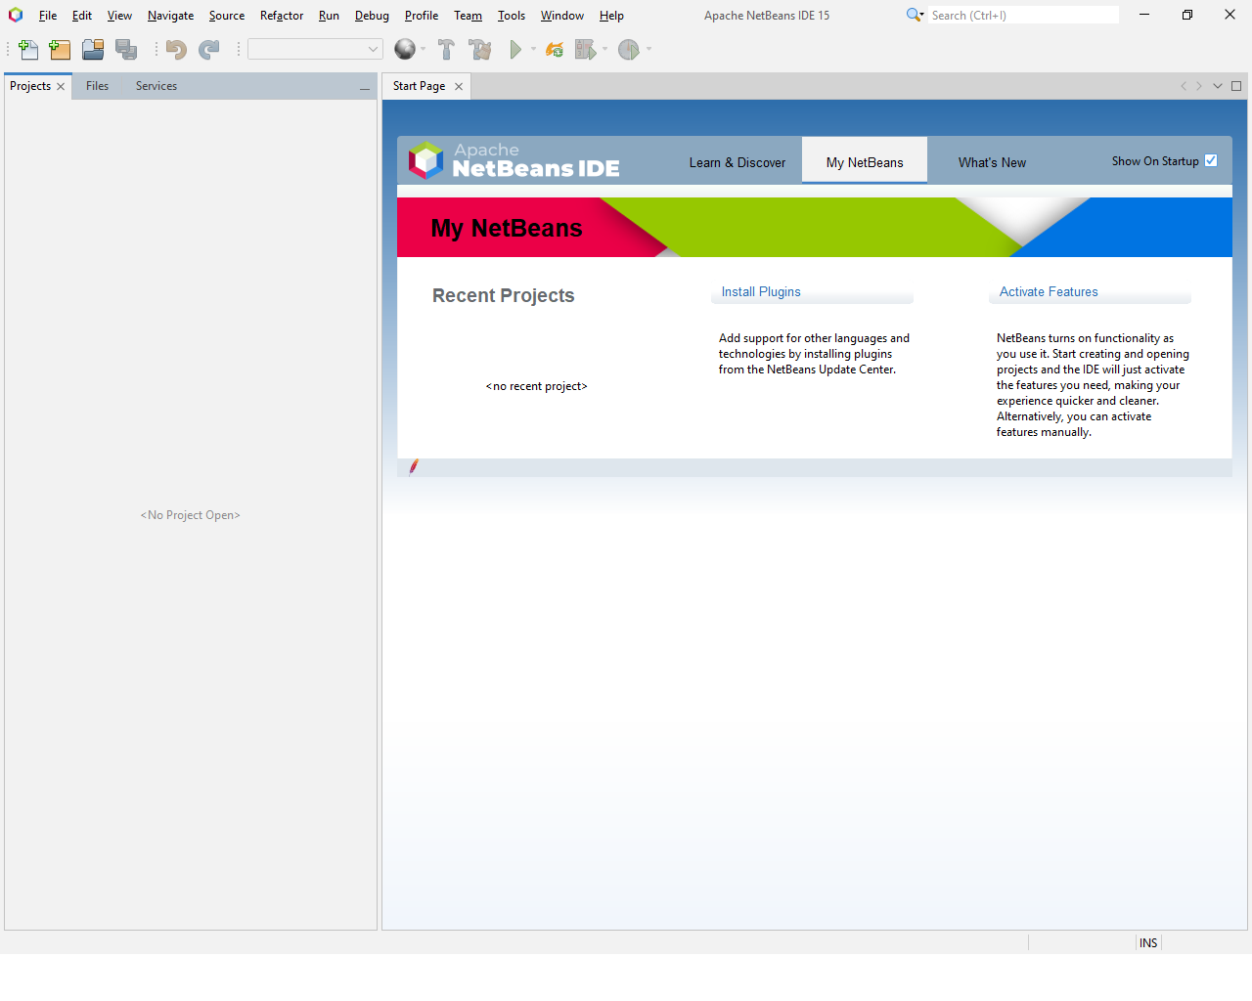

Para terminar de configurarlo desmarcaríamos de la parte superior izquierda el check de *Show on Starup* para que nos quede libre del inicio.

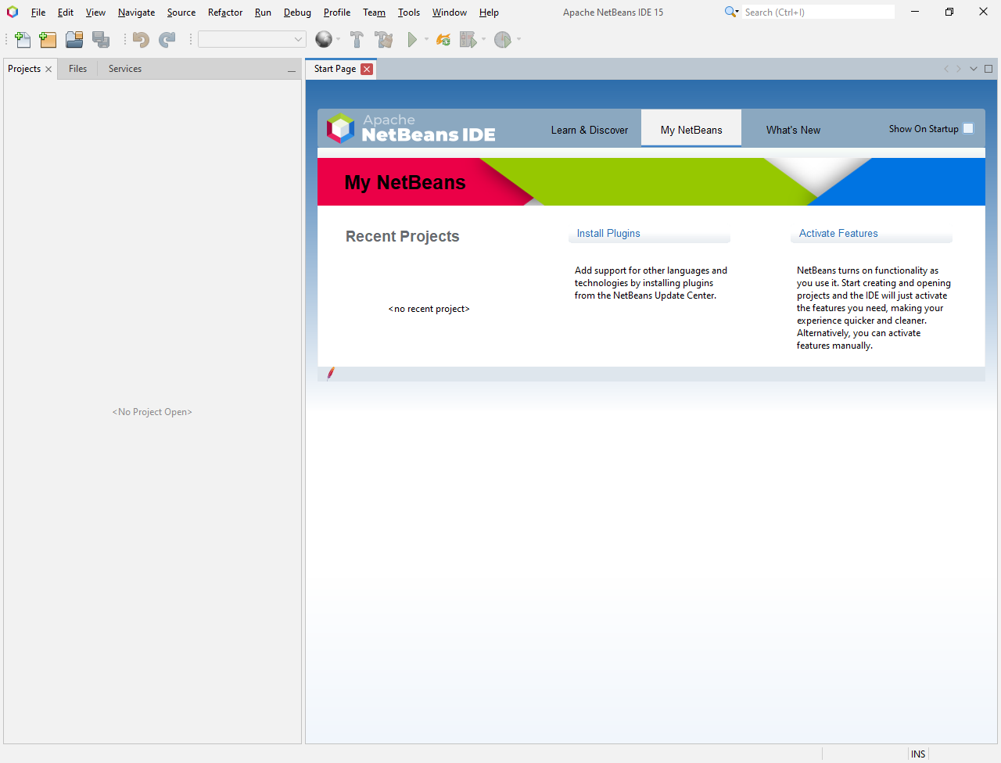

Cerramos la pestaña de Start Page.

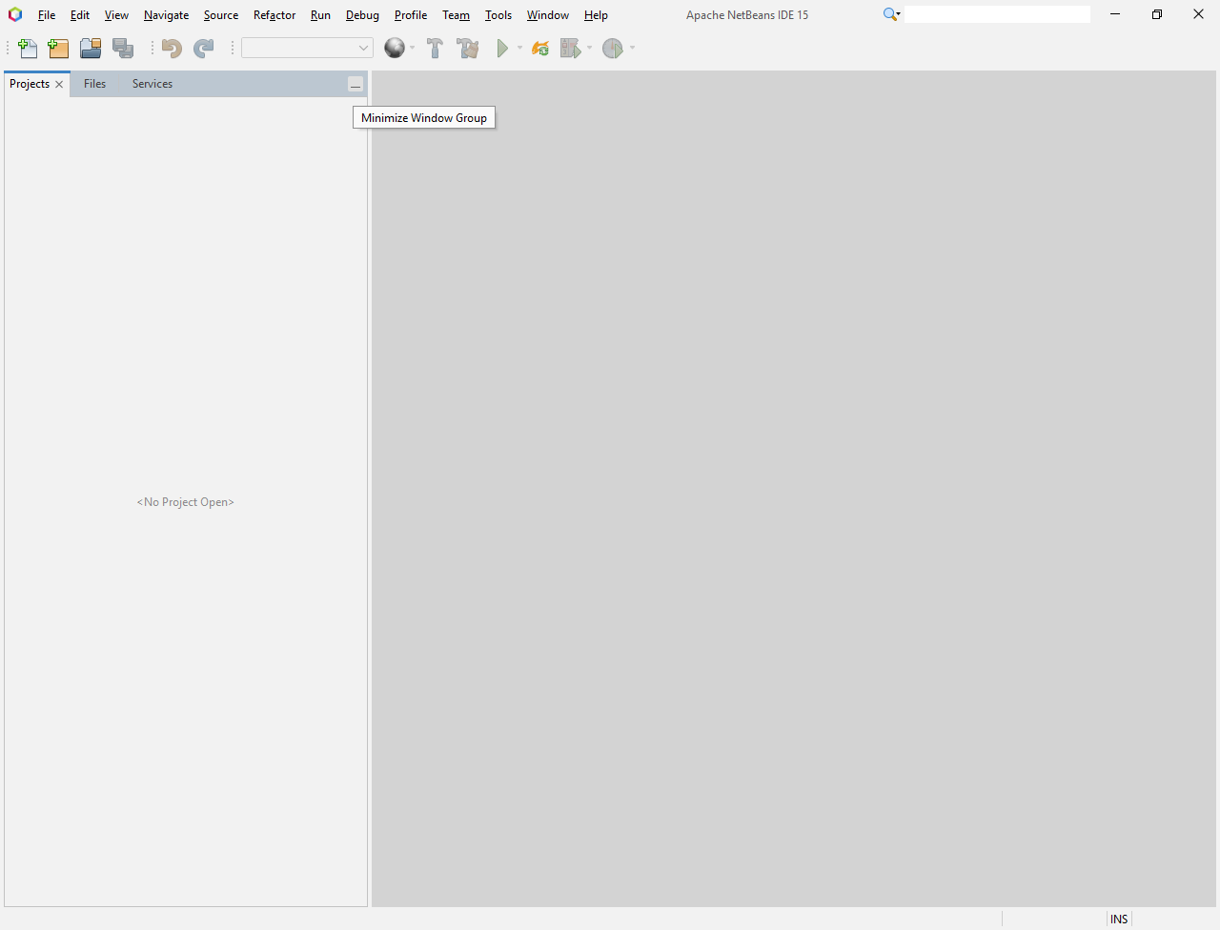

Y minimizaríamos el desplegable de la izquierda para que nos quede una vista más limpia del IDE.

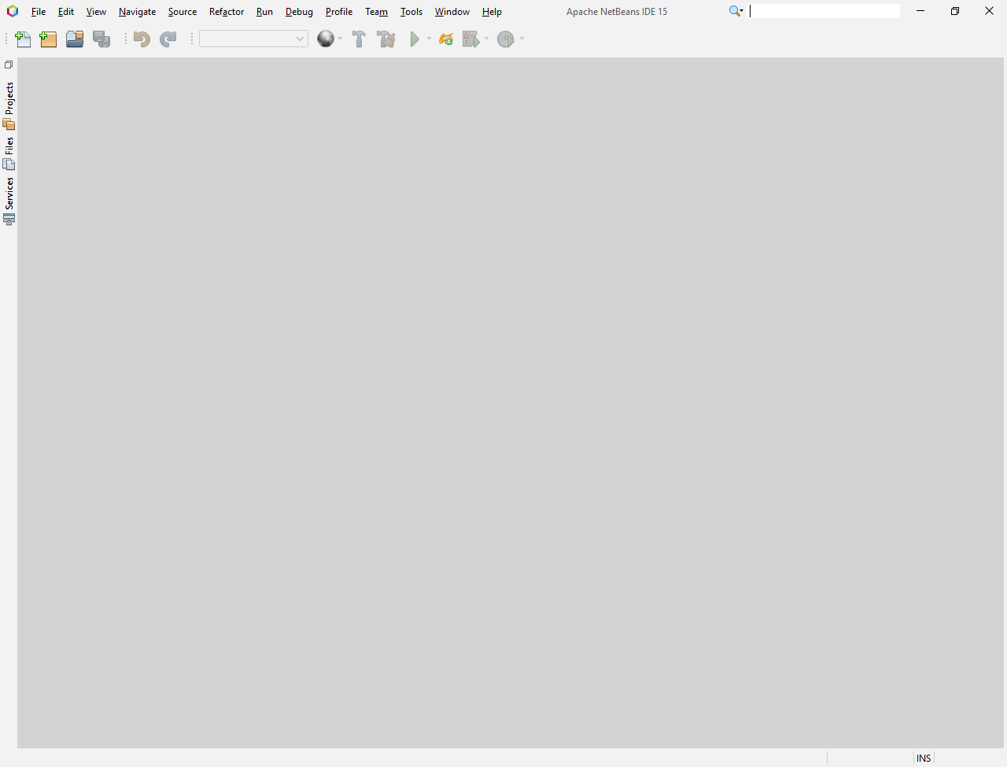

Con esto finalizaríamos la instalación del IDE **Netbeans 15**.

Este manual es válido para futuras instalaciones de NetBeans.

# Anexo IV:

## Instalación MySQL.

Este manual es válido para cualquier versión de MySQL.

Para la instalación de la versión de[**mysql**](https://dev.mysql.com/downloads/windows/installer) descargaremos el archivo de la página oficial de **MySQL**. Para la realización de este manual se han utilizado imágenes de la instalación en su versión 5.7.36 y la versión 8.0.22

Aparecen 2 enlaces, cualquiera de los dos vales, pero para simplificar pulsaremos el que tiene mayor tamaño ya que este paquete contiene todo lo necesario mientras el otro solo contiene un acceso a internet que te lo instala igualmente.

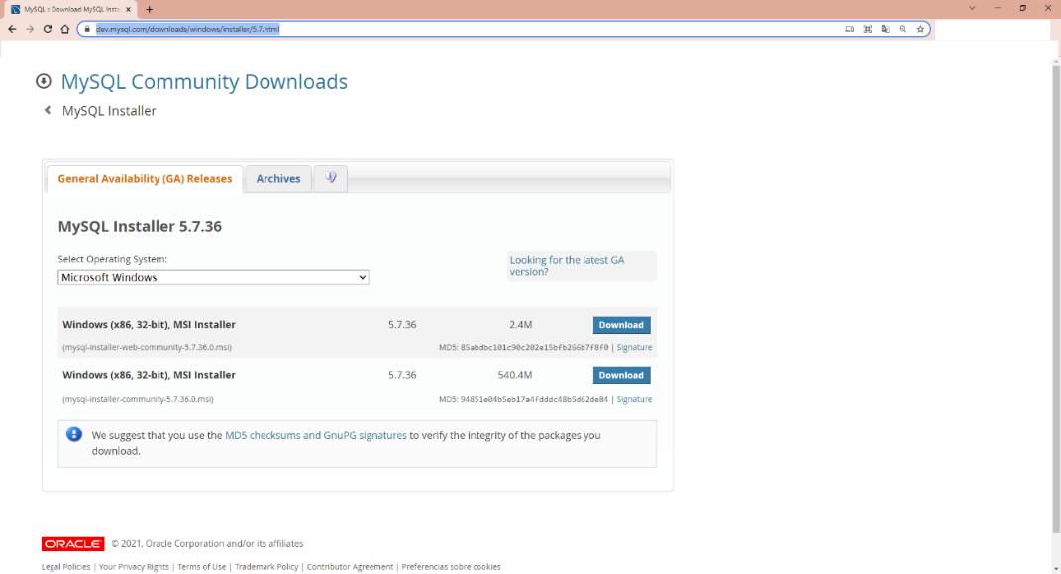

Una vez descargado en nuestro disco duro, procederemos a la instalación. Pulsamos con el botón derecho sobre el archivo que hemos descargado

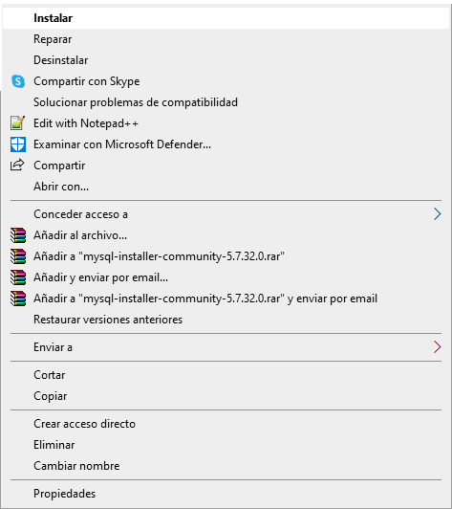

Dejamos que inicie la instalación

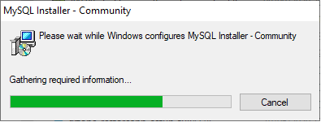

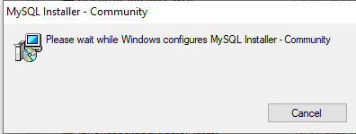

Una vez se inicie nos sale esta pantalla. Aquí marcamos, si no estuviese marcadas la opción *Developer Default*

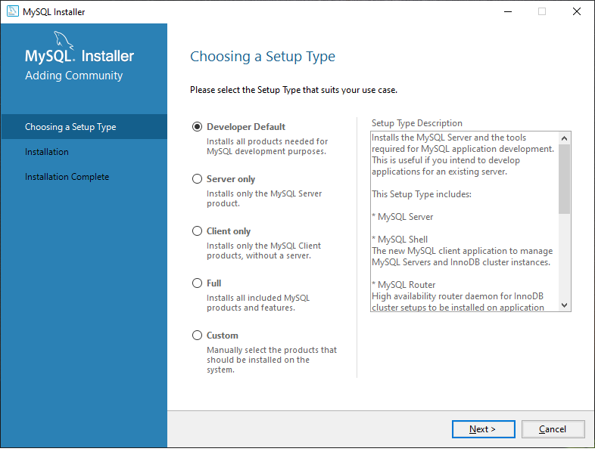

Entonces se inicia la instalación y nos pedirá que se instalen 2 complementos En caso de no pedirlo pasa al paso siguiente:

*Visual C++ 2013*:

Pulsamos en *Install.*

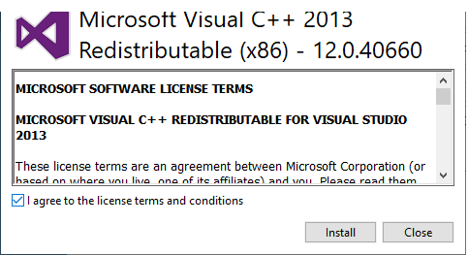

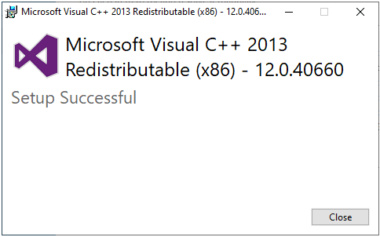

y *Visual C++ 2015-2019*

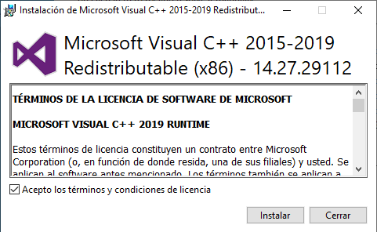

Y cuando termine pulsamos en *Cerrar.*

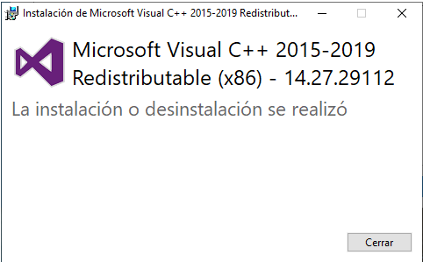

Una vez terminado este proceso nos aparece la ventana de instalación de **MySQL Installer** sin marcar.

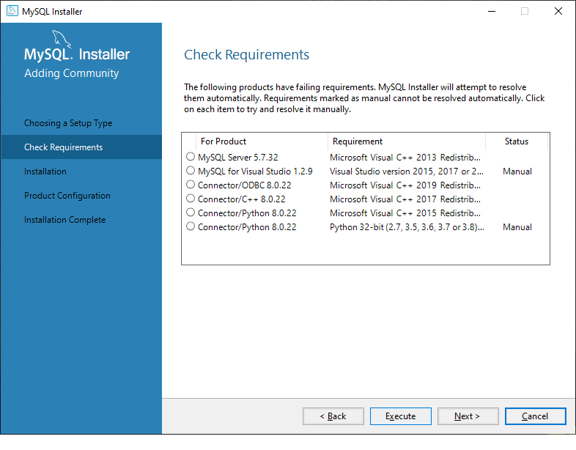

Una vez aquí, marcaremos las opciones que aparecen marcadas y una vez marcadas pulsaremos *Next.*

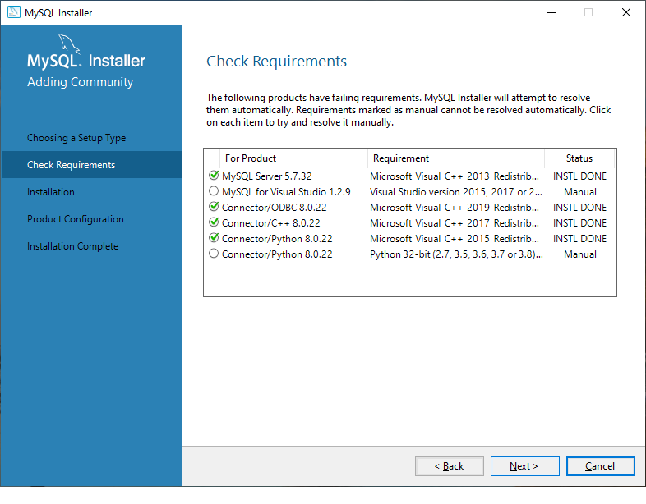

Nos dirá que uno o más elementos no ha sido marcados y que esos productos no se instalarán y que si queremos continuar. Marcamos *Yes*

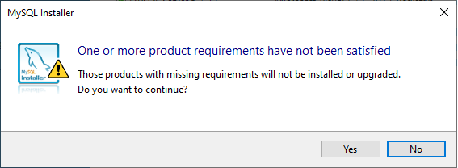

Y se iniciará la instalación.

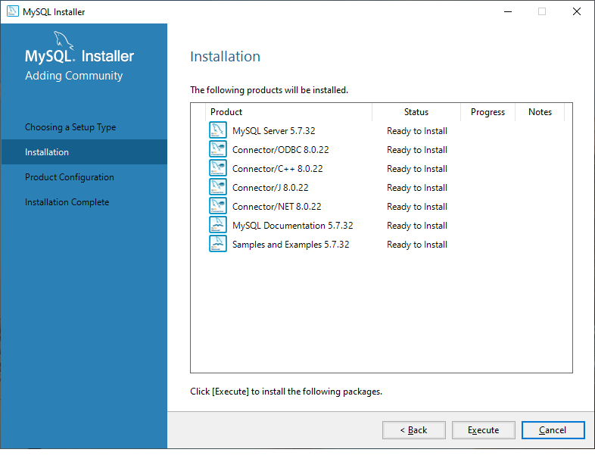

Pulsamos *Execute* y empieza el proceso de instalación que puede ser más o menos largo dependiendo de la conexión a Internet.

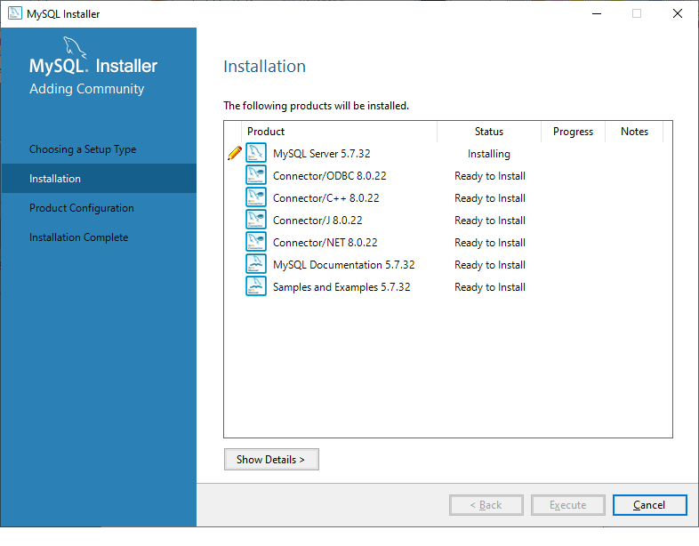

Una vez nos indiquen los checks que están todos los componentes instalados pulsamos *Next* (la imagen corresponde a la instalación de la versión 8 de **MySQL**, pero es válida para cualquier versión). Procederemos a la configuración del cliente, empezando por crear la contraseña de root.

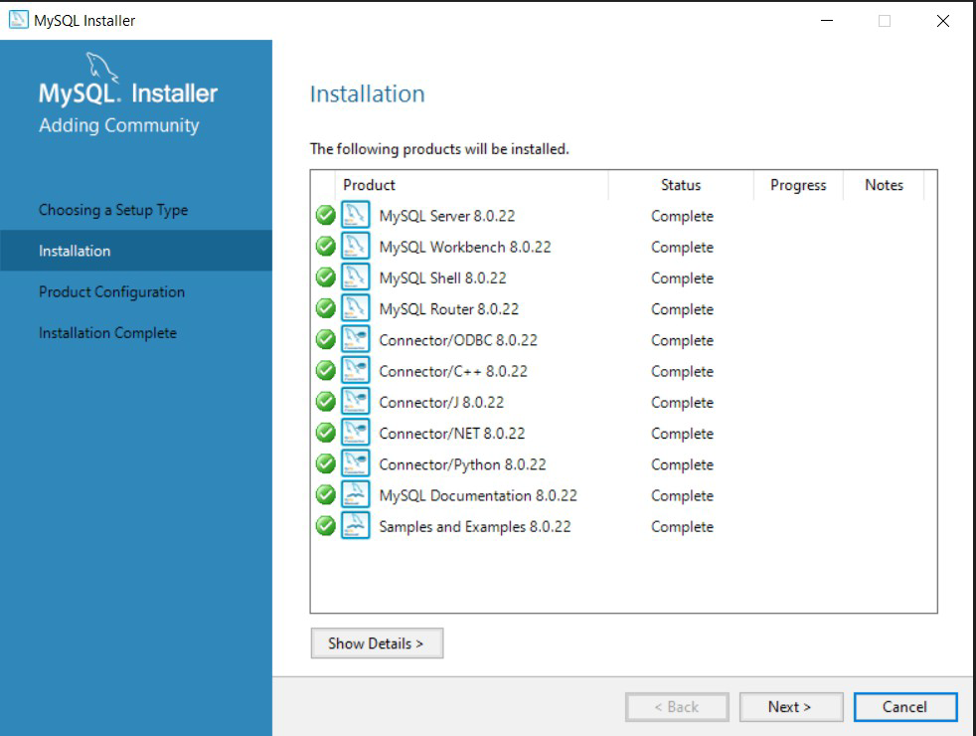

Ahora es el momento de crear la contraseña de ***Root*** y en su caso los usuarios y contraseñas, además de asignar los roles que queramos a esos usuarios y pulsamos *Next* (esta última parte es opcional).

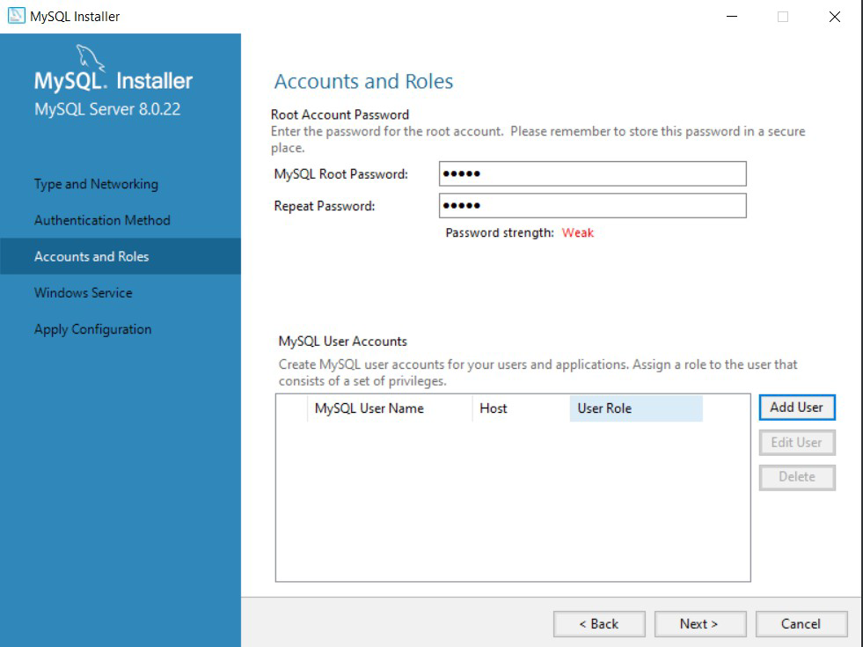

Es hora de configurar el **Servicio de Windows**, que se queda tal y como está, es decir con los valores marcados por la aplicación. Pulsamos *Next.*

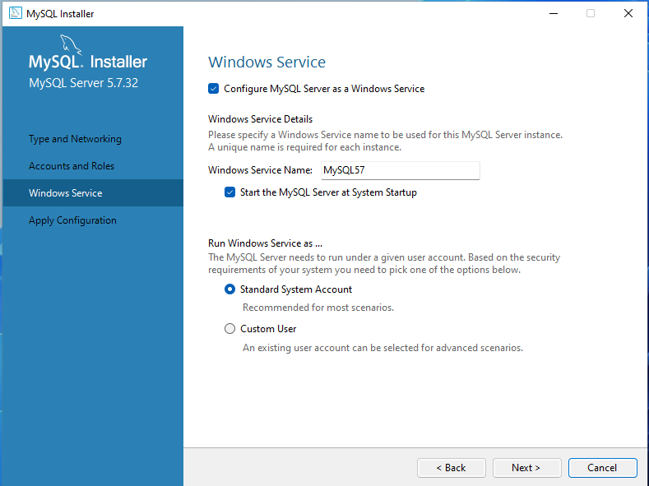

Una vez se pulsa *Next* empieza a aplicar la configuración, si pulsamos la pestaña **Logs,** podremos que proceso de realiza correctamente.

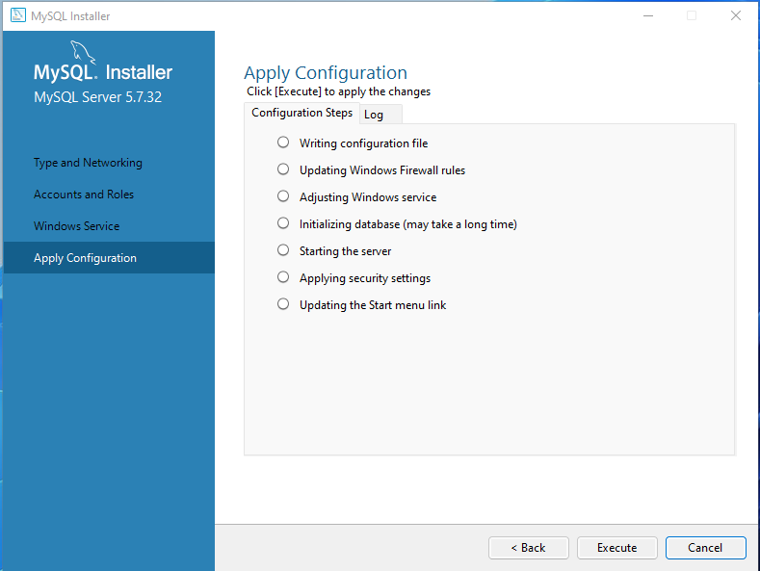

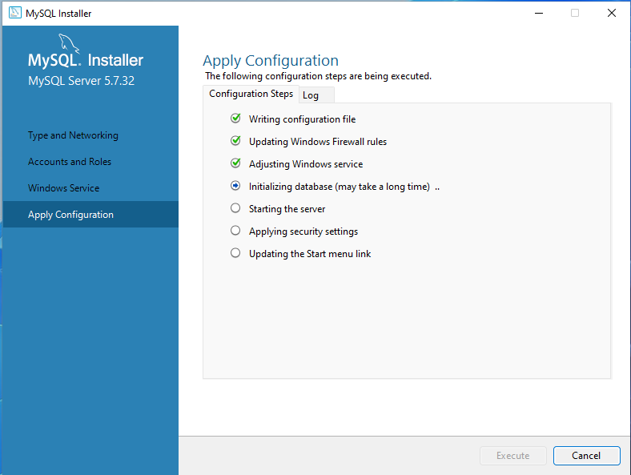

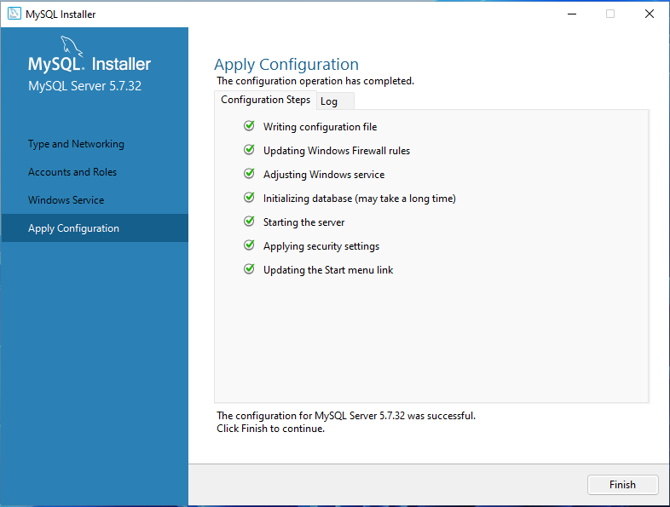

Una vez aplicada la configuración que hemos definido nos va a mostrar los productos que tenemos instalados y pulsamos *Next*.

En la siguiente pantalla, nos indica lo que llevamos instalado, lo siguiente será el **MySQL Router.** Pulsamos *Next*.

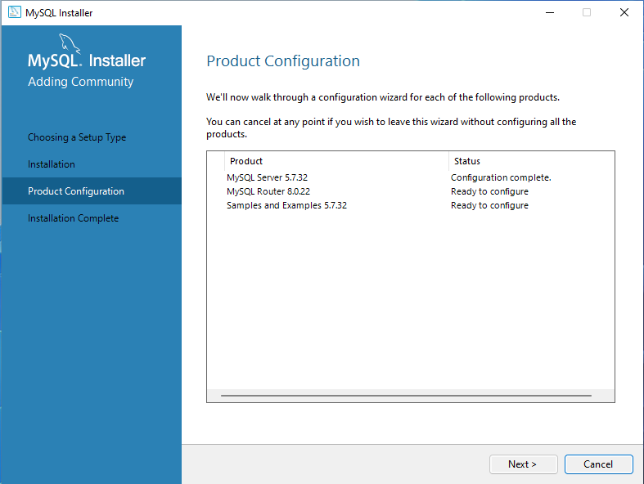

Aquí lo dejamos como está y no marcamos ninguna opción y pulsamos *Finish*.

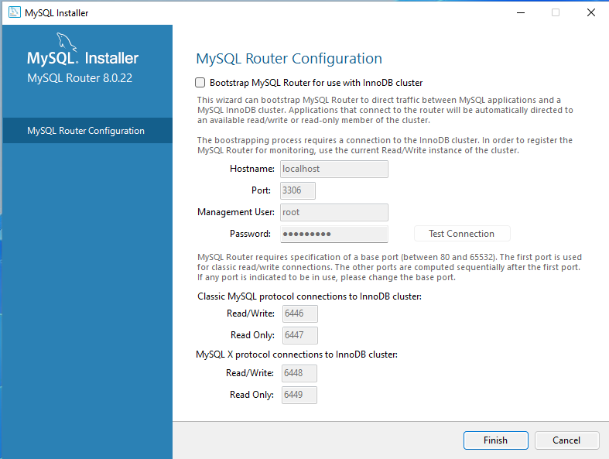

Al pulsar *Finish* nos devuelve a la ventana donde nos muestran los procesos que llevamos instalados o configurados.

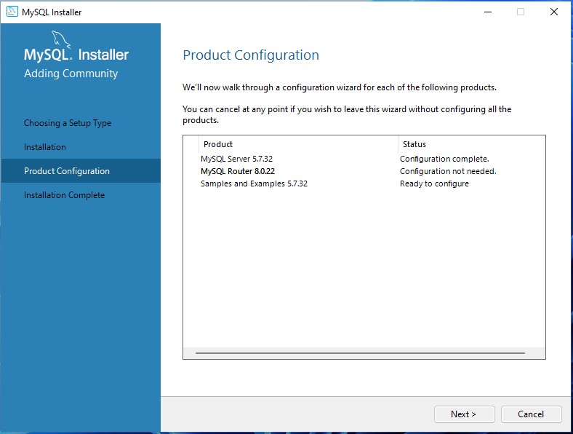

Pulsamos *Next* y lo próximo que nos va a hacer es conectar al servidor para terminar y aplicar la configuración añadiendo ejemplos.

Para ello, se conecta al servidor introduciendo la password de ***Root*** que hemos creado anteriormente.

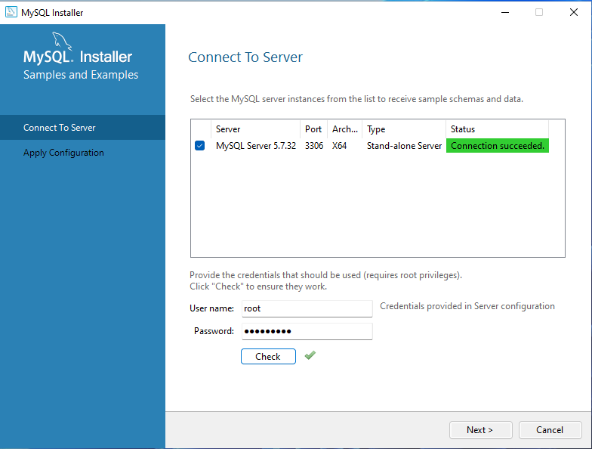

Pulsamos *Next* y empieza a aplicar la configuración.

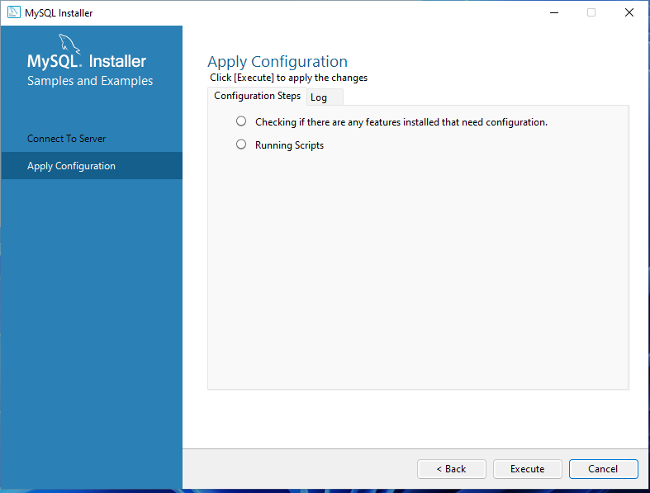

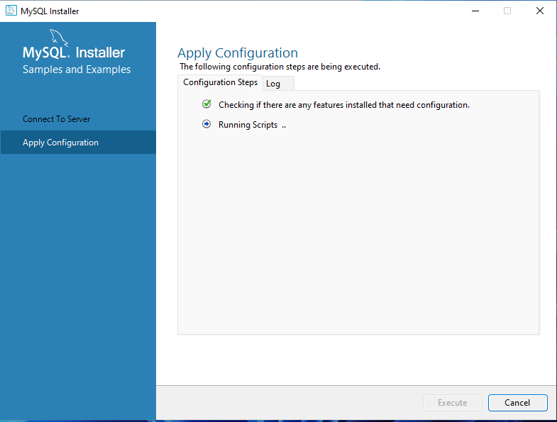

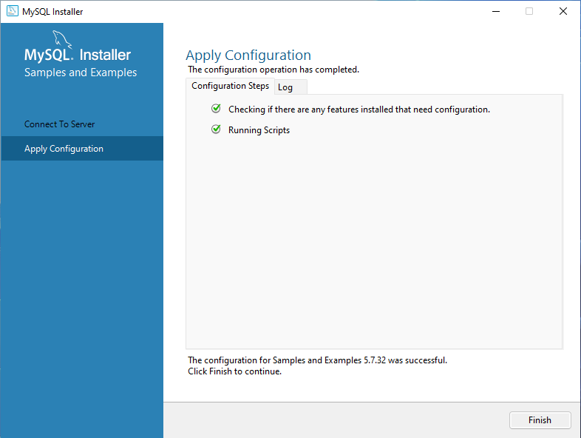

Pulsamos *Finish*

Y termina la configuración.

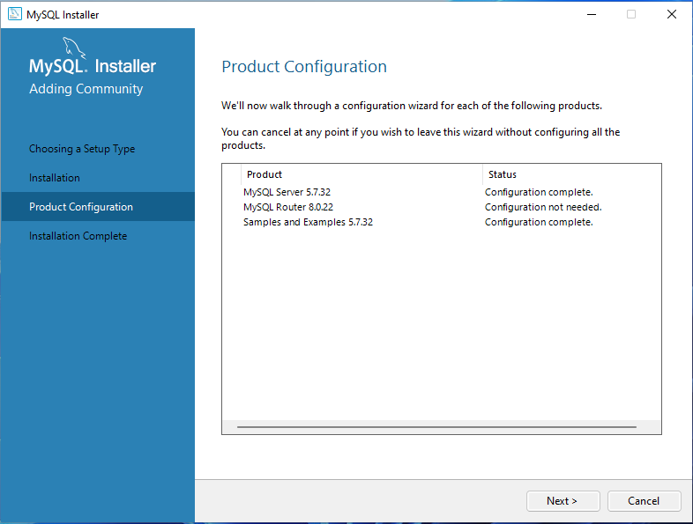

Pulsamos *Next.*

Al pulsar *Next* nos muestra la información acerca de la instalación indicándonos queremos iniciar **MySQL Workbench** y el **Shell de MySQL** al pulsar *Finish*. En caso contrario desmarcamos los checks y finalizaría la instalación.

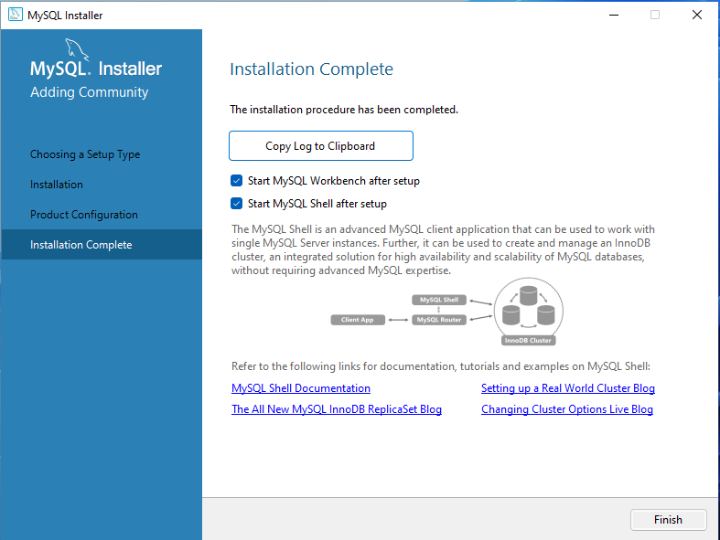

Yo los he marcado y aquí se muestran el **MySQL Workbench** y el **Shell de MySQL** en su versión **8**.

